UNIVERSIDAD DE CARABOBO FACULTAD DE CIENCIAS DE LA EDUCACION ESCUELA DE EDUCACION DEPARTAMENTO DE BIOLOGIA Y QUIMICA MENCION BIOLOGIA TRABAJO ESPECIAL DE GRADO

MODELOS DIDACTICOS PARA EL APRENDIZAJE DE LOS CONTENIDOS DE LA

GENETICA EN LOS ESTUDIANTES DE 4TO AÑO DEL COLEGIO PRIVADO PATRIA BOLIVARIANA, SAN DIEGO ESTADO CARABOBO

Trabajo Especial de Grado presentado como requisito parcial para optar al Grado de la Licenciatura en Educación, Mención Biología.

Bárbula, febrero de 2015

UNIVERSIDAD DE CARABOBO
FACULTAD DE CIENCIAS DE LA EDUCACION ESCUELA DE EDUCACION

DEPARTAMENTO DE BIOLOGIA Y QUIMICA MENCION BIOLOGIA TRABAJO ESPECIAL DE GRADO

MODELOS DIDACTICOS PARA EL APRENDIZAJE DE LOS CONTENIDOS DE LA
GENETICA EN LOS ESTUDIANTES DE 4TO AÑO DEL COLEGIO PRIVADO PATRIA BOLIVARIANA, SAN DIEGO ESTADO CARABOBO

Trabajo Especial de Grado presentado como requisito parcial para optar al Grado de la Licenciatura en Educación, Mención Biología.

AUTORES:
Br. Segovia María
C.I: 19.860.659
Br. Sulbarán Karen
C.I: 18.434.447

TUTOR (A):
Dra. Esther Saavedra
PROFESORA TUTORA:
Dra. Amada Mogollón

Bárbula, febrero de 2015

ii

DEDICATORIA
A Dios.

Por habernos permitido llegar hasta este punto y habernos dado salud para lograr nuestros objetivos, además de su infinita bondad y amor.
A nuestras madres.

Por habernos apoyado en todo momento, por sus consejos, sus valores, por la motivación constante que nos ha permitido ser una persona de bien, pero más que nada, por su amor.
A nuestros padres.

Por los ejemplos de perseverancia y constancia que lo caracterizan y que nos han infundado siempre, por el valor mostrado para salir adelante y por su amor.
Dedicamos cada día de camino en nuestra carrera a cada una de esas personas que bendijeron nuestros pasos para estar hoy día a un salto de la meta, a nuestras amigas incondicionales Florelvic y Mariangel gracias por sus deseos. Por ello para todos ustedes nuestros mejores deseos, agradeciéndoles su ayuda en esta meta obtenida y por seguir contado con todos en un nuevo comienzo.

Segovia, M. y Sulbarán, K
iii

AGRADECIMIENTOS

A Dios,
Por su bendición y misericordia acompañando cada aliento de nuestra existencia.
A nuestros Padres,
Por ser guías de nuestro camino, y aliados para seguir adelante en cada meta trazada de nuestra vida.
A nuestros hermanos y amigos,
Gracias por su infinita paciencia, por su grata compañía y su inagotable apoyo.
A nuestros profesores,
Por su excelente fuente de conocimiento en cada una de esas materias que marcaron nuestra vida a lo largo de esta recorrido.

¡A todos ustedes gracias! Con todo cariño Segovia María, Sulbarán Karen.

iv

ÍNDICE GENERAL
Pág.
DEDICATORIA………………………………………………………………………………iii AGRADECIMIENTOS…………………………………………………………………….....iv INDICE GENERAL………………………………………………………………………..….v
LISTA DE TABLAS…………………………………………………………………………vii
LISTA DE GRAFICOS………………………………………………………………….…..viii RESUMEN…………………………………………………………………………………....ix ABSTRACT…………………………………………………………………………………....x
INTRODUCCION……………………………………………………………………………11

- CAPITULO I. PLANTEAMIENTO DE LA INVESTIGACION
  - Planteamiento del problema……………………………………………………...14
  - Objetivos de la investigación…………………………………………………..…17
  - Justificación de la investigación………………………………………………….18
- CAPITULO II. MARCO TEORICO
Marco Teórico………………………………………………………………………..19
2.1Antecedentes de la investigación………………………………………………….19
  - Bases Teóricas…………………………………………………………….………24
  - Bases Legales………………………………………………………………..……26
  - Definición de términos………………………………………………………..…28
- CAPITULO III. MARCO METODOLOGICO
Marco Metodológico………………………………………………………………….29
  - Tipo de investigación………………………………………………………….….29
  - Diseño de la investigación ………………………………………………...……..30
3.2.1 Modalidad de la investigación……………………………………………..……30
3.3Poblacion de estudio…………………………………………………………….…31
  - Muestra……………………………………………………………………………32
v
  - Técnica e Instrumento de Recolección de Información………………………….33
Instrumento…………………………………………………………………………...35

- CAPITULO VI. ANALISIS DE LOS DATOS
  - Análisis d e interpretación de los datos…………………………………………..36
- CAPITULO V. PROPUESTA
  - Fase I: Diagnostico………………………………………………………………..77
  - Fase II: Caracterización…………………………………………………………...78
  - Fase III: Descripción………………………………………………………….…. 79
La propuesta…………………………………………………………………………..80

COMCLUSIONES………………………………………………………………….............81
REFERENCIAS………………………………………………………………….………….82 ANEXOS…………………………………………………………………….……....……….83
.

vi

LISTA DE TABLAS
Pág.
- Distribución de los resultados del ítem Nº 1……………………………………………...37
- Distribución de los resultados del ítem Nº 2…………………………………………...…39
- Distribución de los resultados del ítem Nº 3…………………………………………..…41
- Distribución de los resultados del ítem Nº 4…………………………………………..…43
- Distribución de los resultados del ítem Nº 5…………………………………………..…45
- Distribución de los resultados del ítem Nº 6…………………………………………..…47
- Distribución de los resultados del ítem Nº 7……………………………………………..49
- Distribución de los resultados del ítem Nº 8…………………………………………...…51
- Distribución de los resultados del ítem Nº 9……………………………………………...53
- Distribución de los resultados del ítem Nº 10…………………………………………….55
- Distribución de los resultados del ítem Nº 11…………………………………………….57
- Distribución de los resultados del ítem Nº 12…………………………………………….59
- Distribución de los resultados del ítem Nº 13……………………………………….……61
- Distribución de los resultados del ítem Nº 14…………………………………………….63
- Distribución de los resultados del ítem Nº 15…………………………………………….65
- Distribución de los resultados del ítem Nº 16………………………………………….…67
- Distribución de los resultados del ítem Nº 17………………………………………….…69
- Distribución de los resultados del ítem Nº 18…………………………………………….71
- Distribución de los resultados del ítem Nº 19………………………………………….…73
- Distribución de los resultados del ítem Nº 20…………………………………………….75

vii

LISTA DE GRAFICOS
Pág.
- Grafico de resultados del ítem Nº1……………………………………………………….37
- Grafico de resultados del ítem Nº2…………………………………………………….…39
- Grafico de resultados del ítem Nº3…………………………………………………….…41
- Grafico de resultados del ítem Nº4……………………………………………………….43
- Grafico de resultados del ítem Nº5……………………………………………………….45
- Grafico de resultados del ítem Nº6……………………………………………………….47
- Grafico de resultados del ítem Nº7……………………………………………………….49
- Grafico de resultados del ítem Nº8……………………………………………………….51
- Grafico de resultados del ítem Nº9……………………………………………………….53
- Grafico de resultados del ítem Nº10……………………………………………………..55
- Grafico de resultados del ítem Nº11……………………………………………………..57
- Grafico de resultados del ítem Nº12………………………………………………….….59
- Grafico de resultados del ítem Nº13……………………………………………………..61
- Grafico de resultados del ítem Nº14……………………………………………………..63
- Grafico de resultados del ítem Nº15……………………………………………………..65
- Grafico de resultados del ítem Nº16……………………………………………………..67
- Grafico de resultados del ítem Nº17……………………………………………………..69
- Grafico de resultados del ítem Nº18……………………………………………………..71
- Grafico de resultados del ítem Nº19……………………………………………………..73
- Grafico de resultados del ítem Nº20……………………………………………………..75
viii

UNIVERSIDAD DE CARABOBO
FACULTAD DE CIENCIAS DE LA EDUCACION ESCUELA DE EDUCACION

DEPARTAMENTO DE BIOLOGIA Y QUIMICA MENCION BIOLOGIA TRABAJO ESPECIAL DE GRADO

MODELOS DIDACTICOS PARA EL APRENDIZAJE DE LOS CONTENIDOS DE LA
GENETICA EN LOS ESTUDIANTES DE 4TO AÑO DEL COLEGIO PRIVADO PATRIA

BOLIVARIANA, SAN DIEGO ESTADO CARABOBO
AUTORES:
Br. Segovia María
Br. Sulbarán Karen
Tutor(a) metodológico: Dra. Esther Saavedra
Tutor(a) académico: Dra. Amada Mogollón

RESUMEN
Se puede sintetizar a continuación, la investigación que adquirió como objetivo Proponer modelos didácticos para el aprendizaje de los contenidos de la genética en los estudiantes de 4to año del Colegio Privado Patria Bolivariana, San Diego, estado Carabobo. Cabe considerar por otra parte que la teoría a la que se recurrió fue el constructivismo de Vigotsky (1994). Debe señalarse, que el trabajo de investigación se encuadra entre los límites de un diseño no experimental; clasificada como tipo de campo, bajo el nivel la modalidad de proyecto factible. En este se tomaron al azar 30 estudiantes de la población total. Por esto los datos se recolectaron por medio de la encuesta, con un cuestionario de carácter dicotómico, el cual contaba con 20 ítems. En atención a la a la problemática, la propuesta se diseño y se esquematizo pensando en la creación de organizadores gráficos que permitieron innovar a través de la didáctica en los recursos educativos. Ya que sin duda, los existentes en cuanto a la creación de materiales escritos que fomentan el deseo aprender en los estudiantes, permitiendo a su vez la promoción de modelos didácticos como recurso de aprendizaje.

Palabras clave: aprendizaje, modelos didácticos.
Línea de investigación: estrategias para la enseñanza, aprendizaje y evaluación de la Biología y Química.
ix

CARABOBO OF UNIVERSITY FACULTY OF SCIENCES OF THE EDUCATION SCHOOL OF EDUCATION DEPARTAMENT OF BIOLOGY AND CHEMISTRY MENTION BIOLOGY WORK SPECIAL OF GRADE

TEACHING LEARNING MODELS OF THE CONTENTS OF GENETICS IN THE 4TH
YEAR STUDENTS COLEGIO PRIVADO PATRIA BOLIVARIANA, SAN DIEGO ESTADO CARABOBO

AUTORES:
Br. Segovia María
Br. Sulbarán Karen

Methodological Tutor(a): Dra. Esther Saavedra
Academic Tutor(a): Dra. Amada Mogollón

ABSTRACT

Can be synthesized then acquired research aimed Suggest didactic models for learning the contents of genetics in the 4th year students of Patria Bolivariana private school, San Diego, Carabobo state. Be considered in addition that the theory that was used was Constructivism Vigotsky (1994). It should be noted that the research falls within the limits of a nonexperimental design; classified as type of field, low level mode feasible project. We were randomly 30 students of the total population. Therefore the data were collected through the survey, a questionnaire dichotomous nature, which had 20 items. In response to the problem, the design proposal and I sketched thinking about creating graphic organizers that allowed innovate through teaching in educational resources. Since no doubt existing regarding the creation of written materials that promote the desire to learn in students, while allowing the promotion of didactic models as a learning resource.

Keywords: learning, teaching models.

x

INTRODUCCION

Considerando que la educación es una disciplina social y un conjunto de medios instruccionales al servicio del desarrollo integral de la humanidad, es comprensible que requiera de transformaciones para adaptarse a las necesidades de la sociedad estudiantil. Por ello, la educación en los últimos tiempos ha sido objeto de importantes reformas curriculares donde se establece el objetivo de adecuar sus postulados a los requerimientos prácticos de los métodos de aprendizaje más efectivos, como el aprendizaje significativo desde una interpretación constructivista y de la modernización de los recursos didácticos aplicados a la etapa escolar.

Particularmente, con la implementación de la última reforma educativa se puso de manifiesto la necesidad de fortalecer y enriquecer las estrategias instrumentales para poder enfrentar el desafío del siglo XXI con un renovado humanismo y con la eficiencia y eficacia requerida. Este propósito también se consideró en vista de las exigencias de la labor educativa cotidiana del aula, entendiéndose que durante los años que asisten a la educación básica requieren por un lado, de un docente preparado, hábil en la organización de estructuras de información y dispuestos a compartir con ellos la aventura del aprendizaje interactivo, con estrategias tan dinámicas como el juego.

Partiendo de los supuestos anteriores es importante destacar, que la idónea implementación de estrategias en el aula permite hacer uso de procedimientos que sistematizan las acciones y propician la interacción constructiva de los estudiantes; tal y como es el caso de los contenidos de la genética, en el que el estudiante es la pieza fundamental en el acto didáctico; considerados una herramienta prioritaria en la prosecución de estudios y enriquecimiento del pensamiento, que conllevan al sujeto a ser crítico, participativo y creador.

En este sentido, la escuela representa la institución fundamental donde se exhorta a los estudiantes a aprender conceptos, términos y hechos que, aunque ya conocidos, pueden adquirir significados distintos a medida que estos crecen y evolucionan mentalmente,

11
entonces ha surgido la oportunidad de demostrar la importancia de la implementación de los juegos como una estrategia didáctica. Una de las metas del sistema educativo, es una orientación significativa en los programas curriculares, para esto el docente necesita adaptarse a los cambios de paradigmas y con ellos utilizar recursos novedosos que permitan una visión distinta del proceso educativo; enfocado desde su carácter integrador.

Es necesario tener en cuenta que dada una visión de la escuela actual, se observa todavía en algunas instituciones educativas que el sistema educativo tradicional se ha empeñado en negar unas oportunidades, es decir, ha intentado aislar al estudiante de la realidad, porque los problemas que él encuentra en su comunidad, no son los problemas que la escuela le enseño a resolver. Atendiendo a una realidad específica, se tiene al Colegio Privado Patria Bolivariana, en el Estado Carabobo donde se ha observado en la práctica educativa carencias en cuanto al uso de las estrategias instruccionales provechosas y se detalla de este modo, la tradicionalidad en la forma de enseñar; es por ello que surge esta propuesta pedagógica, basada en el uso del juego como estrategia para lograr el aprendizaje significativo, aplicados a los estudiantes de 4to año.

Se agrega a esto que la presente investigación se presenta como una alternativa novedosa para adaptar los juegos a los contenidos programáticos de la Genética. De lo antes planteado, se estructura la investigación en cinco capítulos como se muestra a continuación:
El Capítulo I, lo constituye el planteamiento del problema, donde se precisa la “situación problema” es decir, las carencias y debilidades en términos de las variables e indicadores estudiados; la justificación, lo cual argumenta el porqué se realizó la investigación, así como los objetivos a cumplir, tanto general como específicos.

Cabe considerar, que una vez obtenido el propósito que justifica la presente investigación, es importante sustentarla en teorías ya existentes. Es por ello, que el Capítulo II corresponde al Marco Teórico, que contiene los antecedentes del trabajo en términos de las investigaciones previas sobre las variables de estudio, las bases teóricas, a partir de los contenidos que le son propios y el sistema de variables en la cual se contextualiza teórica y procedimentalmente los elementos que se estudian.

12
El Capítulo III, describe la metodología que se empleo para efecto del proceso de la investigación, de manera que se presenta un Marco Metodológico el cual contiene el enfoque y tipo investigación, el diseño de la misma, la población entendida como el universo de estudio, la muestra y las técnicas e instrumento de recolección de datos.

Seguidamente el Capitulo IV nombrado análisis e interpretación de los resultados, abordado mediante gráficos a través de la síntesis del producto obtenidos por medio de la encuesta en la investigación realizada permitiendo ilustrar los resultados en el contexto real de la problemática planteada.

El Capitulo V, designado como la propuesta de la investigación dentro de este marco, se encuentra desarrollado el enfoque de la propuesta junto con su factibilidad y la información necesaria que la respalda, así como también se muestra los resultados del estudio de caso llevado a cabo para la aplicación de la investigación.
Por ultimo, se muestran las referencias de la información consultadas en libros, paginas web, artículos, entre otros para darle fundamento a la investigación.

13

CAPITULO I
1.1 PLANTEAMIENTO DE LA INVESTIGACION
Uno de los retos actuales del sistema educativo es la enseñanza de las ciencias basado en el aprendizaje de los estudiantes. Aunque Garrido, Perales y Galdón (2009) afirman “que la enseñanza de las ciencias ha formado parte de la tradición educativa a lo largo de la historia, junto con la de otras disciplinas clásicas” (p.24). Es hoy día a través de diversas investigaciones que se plantea la dificultad de comprensión de las mismas, una de las cuales menciona la enseñanza de la genética es uno de los apartados de la biología más difícil de entender por el alumnado y de los que reúne más dificultad conceptual, tal y como sostienen Johnstone y Mahmoud (1980) y Smith (1988) y como nuestra propia experiencia como docente en formación confirma. Pero también es de los temas que motiva al alumnado en mayor medida y más fácilmente encuentran aplicación con la vida real.
Según los autores, la didáctica de las ciencias “es hoy un campo de conocimientos diferenciado que se ocupa fundamentalmente de la resolución de problemas relativos a la enseñanza-aprendizaje de las ciencias experimentales” (p. 26)
En tal sentido, lo planteado deja en evidencia la interrogante de ¿Qué ciencia enseñar? Y ¿Cómo enseñar ciencia?
En relación, en Venezuela se han ejecutado medidas en el sistema educativo, tal es el proyecto nacional, cuya finalidad es definir el perfil de la educación Venezolana, en virtud de lo expresado en la constitución nacional.
Al respecto, cabe citar el capitulo VI de los Derechos Culturales y Educativos artículo 102 de la Constitución de la Republica Bolivariana de Venezuela (1999), la cual establece que:
La educación es un derecho humano y un deber social fundamental, es democrática, gratuita y obligatoria. El Estado la asumirá como función indeclinable y de máximo interés en todos sus niveles y modalidades, y como instrumento del conocimiento científico, humanístico y tecnológico al servicio de la sociedad. La educación es un servicio público y está fundamentada en el respeto a todas las corrientes del pensamiento, con la finalidad de desarrollar el potencial creativo de cada ser humano y el pleno ejercicio de su personalidad en una sociedad democrática basada en la valoración ética del trabajo y en la participación activa, consciente y solidaria en los procesos de

14
transformación social consustanciados con los valores de la identidad nacional, y con una visión latinoamericana y universal. El Estado, con la participación de las familias y la sociedad, promoverá el proceso de educación ciudadana de acuerdo con los principios contenidos de esta Constitución y en la ley. (p.83)
Sin duda, la educación debería asegurar la adquisición de un conocimiento idóneo, amplio y reforzado en los diferentes niveles educativos, en el marco de una educación para todos, que contribuya a la formación de los estudiantes en futuros ciudadanos y ciudadanas que sepan desenvolverse y que sean capaces de adoptar actitudes personales, tomar decisiones con fundamento y llegar a resolver problemas cotidianos.
Asimismo, Martínez (2003) considera una serie de debilidades en los docentes transferibles a los estudiantes del nivel medio diversificado los cuales se evidencian según en:

- Las técnicas constructivas aun se aplican bajo enfoques tradicionales de enseñanza, descuidando el aprendizaje por proceso.
- La planificación se realiza con escasa información sobre las expectativas y experiencia de los docentes de aula y en algunas acciones instruccionales, por lo que no se pueden ejecutar de manera creativa, por carecer de estímulos cognitivo, por parte de los docentes.
- La evaluación no termina de centrarse en los procesos de construcción del estudiante, ni se están atendiendo las condiciones para la creatividad, se restringe la participación conjunta de las personas comprometidas.
- Inadecuada aplicación de estrategias de evaluación que limitan el manejo constructivo y creativo.
- Discontinuidad entre el discurso constructivista generado por estrategias tradicionales de aprendizaje.

Por ello se observa, en cuanto al aprendizaje da la biología, una serie de debilidades que afecta directamente al estudiante por medio de la gestión decente en el aula, causado indudablemente por un estilo rígido, que afecta el proceso de construcción del aprendizaje de los estudiantes.
Esta situación evidencia; que el docente no esta cumpliendo con su misión de promover, orientar y unificar criterios a través de un proceso para el desarrollo de las estrategias y

15
técnicas que conlleven al estudiante a obtener un aprendizaje significativo en los contenidos de la genética. Así mismo el docente en su calidad de facilitador no se apoya en estrategias idóneas para profundizar las necesidades de los estudiantes con la finalidad de planificar acciones constructivas.

Teniendo presente, que las concepciones de los estudiantes en relación a los temas de la genética son pocos comprensibles, destacando que la no comprensión de la probabilidad y la ausencia de un concepto mas simple de la herencia mendeliana, resulta uno de los mayores obstáculos que no le permiten a los estudiantes desarrollar sus propios conceptos sobre la genética como tal.

Por ello, esta realidad planteada no escapa del Colegio Privado Patria Bolivariana del municipio San Diego, ya que las observaciones en los estudiantes de 4to año del año escolar 2013-2014, los docentes del área de Biología siendo especialistas profesionales de la materia, desarrollaron contenidos de una manera muy superficial dando a conocer temáticas que no fueron mas allá que la memorización y no de interiorizar.
En relación, el departamento de evaluación académica nos muestra mediante la siguiente tabla el índice académico estratificado por sección, con respecto a la evaluación de los contenidos de la genética:
Sección |  | Índice promedio | Frecuencia |  | Porcentaje
 |  |  | Aplazados | No aplazados
A | 28 | 14.65 | 17 | 11 | 48,28 % Aprobados
B | 30 | 10.2 | 11 | 19 | 51,72% Aplazados
58 SUJETOS |  | Sobre la media | 28 | 30 | 100%
Fuente: Msc. Pérez, L Departamento de Evaluación CPPB (2014) Lo anterior, permite evidenciar que los estudiantes no comprenden causas y efectos que generan los contenidos de la genética, por debilidades en la manera que aprenden dichos contenidos.

16
En relación, la problemática demanda un cambio pleno en la aplicabilidad y variabilidad de las estrategias de aprendizaje, con el uso de modelos didácticos novedosos, para el aprovechamiento de las experiencias que poseen los estudiantes. Por esta razón es necesario que los docentes del área de Biología tengan la capacidad de incorporar la práctica y resolución de problemas de los contenidos de genética en el proceso de aprendizaje en 4to año de estudiantes de Media General. Las afirmaciones anteriores permiten generar las siguientes interrogantes:

¿Influye positivamente los modelos didácticos para el aprendizaje de los contenidos de genética en estudiantes de 4to año de Media General?

¿Cuáles son las estrategias implementadas por un docente en su proceso de enseñanza para promover el aprendizaje significativo de las temáticas inmersas en la genética en estudiantes de 4to año de Media General?

1.2 OBJETIVOS DE LA INVESTIGACION

OBJETIVO GENERAL
- Proponer modelos didácticos para el aprendizaje de los contenidos de la genética en los estudiantes de 4to año del Colegio Privado Patria Bolivariana, San Diego, estado Carabobo

OBJETIVOS ESPECIFICOS
- Diagnosticar las estrategias de aprendizaje que utilizan los estudiantes en los contenidos de Genética.

- Caracterizar el fundamento teórico de las estrategias didácticas utilizadas por los docentes en su práctica pedagógica.

- Describir los modelos didácticos utilizados la práctica pedagógica.

17

1.3 JUSTIFICACION

Desde hace muchos años, investigadores se han propuesto comprobar la dificultad en cuento al aprendizaje de los contenidos de la genética en los estudiantes, apreciando un elevado numero de deficiencia en relación al aprendizaje de esta rama de la Biología. Sin duda, partiendo de lo anterior el interés científico de la presente investigación, se basa en la importancia del estudiante en el acto didáctico, que lo involucra como principal autor del acto pedagógico.

En la actualidad , partiendo de nuestras propias vivencias en el campo de la docencia, no existe motivación alguna a lo importante de aprender la ciencia, en tal caso para fines de la investigación las ciencias biológicas, saturando a el estudiantado de conceptos incomprensibles generando un diagnostico de bajo rendimiento académico y desvió de atención del área de Biología específicamente en los contenidos de la genética en estudiantes; caso especifico Colegio Privado Patria Bolivariana, estado Carabobo que por tratarse de Docentes no especialistas en el área se consideran mas vulnerables al manejo de estrategias de aprendizaje que capten la motivación de los estudiantes en las temáticas de la Genética.

En este sentido a través de este estudio se pretende dar pronta respuesta por medio del diagnostico de la prevalencia de bajo rendimiento académico y desvió de la atención del área de Biología en los estudiantes de 4to año del Colegio Privado Patria Bolivariana, y de una propuesta de fomentar estrategias didácticas de aprendizaje, en pro del mejoramiento del método de estudio en los estudiantes en relación a los contenidos de la genética.

Partiendo de esto, el interés investigativo es el esfuerzo humano, ético y profesional de deducir y proponer posibles soluciones en relación a la problemática planteada, es una alternativa viable debido a que la población se encuentra al alcance de la investigación; localizada en la institución educativa Colegio Privado Patria Bolivariana.

18

CAPITULO II
MARCO TEORICO
En referencia al marco teórico importa, citar a Palella, S. y Martins, F (2010) que menciona que el marco teórico es “el soporte principal del estudio. En el se amplia la descripción del problema, pues permite integrar la teoría con la investigación y establecer sus interrelaciones”. (p.62). En efecto, a través del mismo se podrán establecer las hipótesis que sustentaran la investigación al proporcionar las referencias que harán posible los resultados del estudio.
Por ello, a continuación se presenta un referente teórico que permitirá el análisis de los resultados con una serie de teorías que desde el punto de vista teórico son de gran importancia para la fundamentación de las estrategias para la enseñanza de contenidos de genética en la biología.

2.1 ANTECEDENTES DE LA INVESTIGACIÓN
De esta manera, cabe citar a Palella y Martins (2010) que puntualizan en su investigación titulada Metodología de la investigación Cuantitativa a los antecedentes como aquellos que al consultarlo “es posible darse cuenta de cómo ha sido tratado un problema especifico de investigación” (p.63). De allí pues, que dichas investigaciones servirán de soporte para el desarrollo del tema de investigación.
Cabe considerar, la investigación de Vásquez, J. (2008), el cual realizo un estudio titulado
“Juego y Aprendizaje” en la Universidad del Zulia. Esta investigación planteo que El juego es una estrategia didáctica, que facilita el proceso de socialización y sirve como elemento de apoyo para incrementar la capacidad de investigar, indagar y descubrir. Con base en esta idea inicial la presente investigación se planteó como objetivo fundamentar al juego como estrategia para lograr el aprendizaje significativo. El escenario donde se desarrolló es la Escuela Bolivariana Carrillo Guerra, con una muestra de 10 docentes, 06 de Educación Inicial y 04 de Educación Básica. Se conceptualizó al juego como estrategia didáctica que conduce al aprendizaje significativo a través de la interacción dinámica y divertida; además que a través del lenguaje se da una mediación semiótica imprescindible para ayudar al alumno a

19
desarrollar las habilidades del pensamiento y su personalidad.

Debe señalarse, que el objetivo general del presente trabajo fue Analizar las estrategias de enseñanza utilizadas por los docentes para el desarrollo de los contenidos educativos a nivel general, de esta manera se comprende que a partir de la motivación y la implementación de estrategias idóneas, para que estos estudiantes dominen mejor los conceptos, principios, leyes y teorías educativas que son necesarias para el fortalecimiento de su aprendizaje; lo cual los conducirá inevitablemente al desarrollo de habilidades de razonamiento y destrezas para observar, describir, comparar, clasificar, relacionar, experimentar, formular hipótesis, inferir, interpretar, predecir, construir, analizar, sintetizar, comunicar, evaluar y transferir conocimientos a situaciones de la vida diaria. Los resultados de estas investigaciones fueron un insumo que se tomó en cuenta para elaborar la propuesta, en este estudio.

Como segundo antecedente, se tiene la investigación de Godoy, A. (2009) en su investigación profesional “Estrategias creativas para un aprendizaje significativo de la biología” En la Universidad del Zulia. La cual tuvo como objetivo determinar el efecto de estrategias creativas en el aprendizaje significativo de la asignatura Biología en estudiantes del nivel medio-diversificado, en el Municipio Baralt. Se considera que los contenidos del área de la Biología constituye un punto relevante que resulta de alto nivel de abstracción para los estudiantes. La enseñanza debe presentar estos contenidos, herramientas y técnicas que facilitan el entendimiento, para enriquecer lo que los alumnos piensan y desarrollen en él, habilidades y estilo uno para descubrir y aplicar los conocimientos biológicos en la diferentes situaciones. Con esto la investigación concluyo, que en la comparación del nivel de aprendizaje significativo de los estudiantes, luego de la aplicación de las estrategias creativas, el grupo experimental obtuvo un nivel “consolidado u optimo” de aprendizaje significativo mayor al nivel “consolidado u optimo” de aprendizaje significativo obtenido por el grupo control. Se recomendó, diseñar propuestas para estrategias creativas de aprendizaje, considerando los elementos socializadores de la creatividad y demás aspectos que condicionan y caracterizan el proceso creativo.

20
En este contexto, se presento la propuesta de estrategias creativas para el aprendizaje de los contenidos inmersos en el área de Biología en el Nivel de Educación Media General que promueva el aprendizaje de las ciencias biológicas. En esta propuesta se abordo la didáctica del aprendizaje como ente propicio de aprendizaje poniendo en evidencia que la didáctica, promueve la motivación, estimula la practica en Biología aportando nuevos estímulos, y proporciona la interacción estudiante-docente. La misma sirvió como soporte para la formulación del planteamiento del problema en esa investigación.

De modo, que las investigaciones expuestas anteriormente plantean que se hace necesario implementar estrategias didácticas de aprendizaje del estudiante como tal, teniendo presente su papel fundamental que este tiene en medio del acto didáctico.
Se entiende que, el propósito de destinar a los estudiantes de 4to año del Colegio Privado Patria Bolivariana, estado Carabobo estrategias didácticas de aprendizaje basadas en la adaptación de juegos ya conocidos a los contenidos de la Genética, apunta al mejoramiento de los métodos de estudios a los cuales resultan estar acostumbrados. Por ello, es pertinente mencionar, que en la adquisición de aprendizaje influye factores tales como el estado de animo, psicológico y social que le pueda ocurrir a la persona durante la aplicabilidad de estrategias de cualquier índole.

BASES TEORICAS
Debe señalarse, según Barvaresco (2006) que:
Las bases teóricas tienen que ver con las teorías que brindan al investigador el apoyo inicial dentro del conocimiento del objeto de estudio, es decir, cada problema posee un referente teórico, lo que indica, que el investigador no puede ser abstracciones por el desconocimiento, salvo a que sus estudios se soporten en observaciones puras o bien exploratorias. (p.1)

Por esto, las mismas son la que le aportan a la investigación confiabilidad ya que por medio de ellas se tendrán en cuenta los elementos necesarios de la investigación y así

21
probablemente se logre conseguir el soporte teórico que sustentara fundamentalmente el conocimiento de la problemática y en consecuencia posiblemente conduzca hacia el propósito del estudio, gracias al apoyo teórico real obtenido durante la indagación del presente estudio.

Estrategias Didácticas
Se plantea, Esteban, M. En el diseño de entornos de aprendizaje constructivista.
El texto es una adaptación de D. Jonassen, en C.H.Reigeluth (2000): El diseño de la instrucción, Madrid Aula XXI Santillana, que:

El fin del modelo es el de diseñar entornos que comprometan a los alumnos en la elaboración del conocimiento. El Modelo EAC consiste en una propuesta que parte de un problema, pregunta o proyecto como núcleo del entorno para el que se ofrecen al aprendiz varios sistemas de interpretación y de apoyo intelectual derivado de su alrededor. El alumno ha de resolver el problema o finalizar el proyecto o hallar la respuesta a las preguntas formuladas. Los elementos constitutivos del modelo son a) las fuentes de información y analogías complementarias relacionadas; b) las herramientas cognitivas; c) las herramientas de conversación/colaboración; y d) los sistemas de apoyo social/contextual. (p.2)

Las estrategias didáctica en relación a lo citado se definen como un procedimiento por medio del cual se procura alcanzar la dirección de un proceso de aprendizaje, crean situaciones que conllevan al educando al aprendizaje significativo. El docente tiene la responsabilidad de transformar sus estrategias para elegir la más eficiente y ocasionar un aprendizaje que le sirva al alumno para aprender a aprender para la vida.

Atendiendo a estas consideraciones, las estrategias constructivistas permiten al docente explorar en el estudiante los conocimientos necesarios sobre los contenidos de las diferentes áreas académicas a lograr en el proceso de enseñanza y aprendizaje, las cuales son entendidas como un conjunto de técnicas, métodos, procedimientos y recursos de lo que se vale el docente en conexión con las experiencias externas e internas del estudiante para lograr que construyan conocimientos más significativos.

22
Por otra parte, específicamente las estrategias indican, las actividades, ejercicios, problemas o cualquier tipo de experiencias por parte del educador o educando, que torne más efectivo el proceso de enseñanza-aprendizaje, y facilita la consecución de los objetivos. Por tal motivo, es conveniente no ajustarse al empleo de una sola estrategia sino promover la combinación o diversificación de ellas. Esto a su vez es un medio que le permite al docente valerse de mil armas educativas que proporcionen el proceso de enseñanza-aprendizaje.

Todo esto implica modificaciones importantes en la organización y gestión de la acción del docente en el aula de clase, apoyadas en un modelo curricular flexible y abierto, siendo su responsabilidad implementar creativamente los contenidos mas extensos que resultan complejos a los estudiantes, destacándose la actuación del docente como un facilitador de experiencias de aprendizaje significativo de tal forma, que responden a los propósitos y los objetivos que persiguen a la educación, según el nuevo diseño curricular que centra el proceso educativo en la construcción del conocimiento.

En tal sentido, la enseñanza constructivista considera que el aprendizaje es siempre una construcción interior, aun en el caso de que el educador acuda a una exposición magistral, pues ésta no puede ser significativa si sus conceptos no encajan ni se ensartan en los conceptos previos de los estudiantes, y menos si no relaciona estos con la vida cotidiana de los educandos. Con mayor razón en la enseñanza constructivista, cuyo propósito es precisamente facilitar y potenciar al máximo ese procesamiento interior del alumno con miras a su desarrollo.

En relación a lo antes expuesto, el gran desafío que le espera a la enseñanza del futuro para lograr eficacia como factor de desarrollo y de formación, es precisamente el de generar procesos que interesen, comprometan y potencien articuladamente los tres últimos factores que acabamos de describir: que ninguna experiencia de aprendizaje que se proponga a los estudiantes pierda de vista sus esquemas, conocimientos y nivel operativo previo que le dan significación al nuevo material; que no pierda de vista que es la experiencia de la propia actividad sobre el nuevo material lo que permite al estudiante generar o construir en su

23
interior conceptos, y que estos no se abren paso sino en medio de la dialéctica equilibrio – desequilibrio de toda la estructura mental del aprendiz.

Ciencia para educadores (2009).
Según, Garrido, Perales y Galdón (2009) ciencia para educadores establecen que “la didáctica de las ciencias es hoy un campo de conocimientos diferenciados que ocupa fundamentalmente de la resolución de problemas relaticos a la enseñanza-aprendizaje de las Ciencias Experimentales” (p.26)
En efecto, comprenden que ciencia enseñar y como enseñarla; basada en las teorías que sustentan el aprendizaje, tales basadas en el conocimiento, en el entorno social y en el individuo. Sin duda, que la interpretación de lo antes expuesto por los autores, que la didáctica es fundamental tanto para el docente como para el educando, ya que el facilitador debe buscar siempre innovar para motivar de esta forma al estudiante.
En este sentido, al obtener el producto de esta investigación que es la aplicabilidad de modelos didácticos como estrategias didácticas de aprendizaje espera reformar en los estudiantes su forma de pensar antes esta problemática, por contener las mismas un diseño que tal vez los motive por aprender y finalmente se logre conseguir el objetivo que es ganar su interés por los contenidos de la Genética.

2.1. BASES TEORICAS
EL CONSTRUCTIVISMO Y EL JUEGO EN EL SIGLO XXI SEGÚN VIGOTSKY
El Juego y Vigotsky con sus aportes para el siglo XXI para la teoría del desarrollo mental y problemas de la educación.

Wersch (1998) citado por Cabrera (2000) es su trabajo sobre Vigotsky, señala que para éste teórico las funciones como la memoria, la atención, la percepción y el pensamiento aparecen en forma primaria para luego cambiar a formas superiores.

24
Continúa planteando que para Vigotsky: "el desarrollo natural produce funciones conforman primarias, mientras el desarrollo cultural transformar los procesos elementales en superiores. Es la transformación de los procesos elementales lo que Vigotsky tiene en mente cuando se refiere a la naturaleza cambiante del desarrollo" (pág. 41) Para Vigotsky (1934: 135) "la actividad cerebral es una función simple, homogénea, y divisa, efectuadas de manera global y la fusión parcial implica un centro especializado asimismo homogéneo.
Tanto en su fusión parcial como global, será la división y la unidad, la actividad integradora de los centros y su diferenciación funcional." La aplicación del juego en este caso, va a activar toda la función cerebral, permitiendo de este modo un aprendizaje globalizado.

Atendiendo a esto señaló que para Vigotsky, el proceso desarrollo de la personalidad está condicionado por la unidad de los factores biológicos y sociales e indicó que esta unidad no se presenta en forma de combinación mecánica y estética de los factores hereditarios y del medio, sino que presenta una unidad compleja diferenciada, dinámica y variable tanto a las funciones psíquicas como a la edad. Vigotsky sostiene que el origen de la conducta debería encontrarse en las relaciones sociales del individuo con el mundo exterior. Es aquí, donde el juego ayuda a un proceso de socialización constante y con ello al desarrollo de la personalidad.

Efectivamente, se comprende que la mediatización el factor esencial para promover el desarrollo psicológico y el aprendizaje, se tiene que aceptar que este enfoque implica la vigilancia de los ámbitos de interacción, así, como la adecuada valoración de las oportunidades para promover el desarrollo potencial, próximo, inmediato. En relación a la utilización de juegos y su importancia en el proceso de aprendizaje, es que algunos autores sostienen que ayudan a desencadenar conflicto positivo que favorezcan el desarrollo tanto físico como cerebral. Vigotsky (1934: 243) expresa categóricamente que el escenario para el aprendizaje debe ser preparado con mediadores intencionales y conscientes, que provoquen los conflictos sociocognoscitivos, para acompañar al niño de su proceso de participación guiada, favoreciendo la apropiación participativa.

25
También aclara que, muy lejos estaba Vigotsky de una concepción conductista y bancaria de la enseñanza y mucho más cerca de la necesidad del niño de superar la dependencia perceptual para dirigir su propio desarrollo, para construir de esta manera su propio contexto cognitivo. Se trata de internalizar la estructura cognoscitiva muy personal. Los juegos constituyen partiendo de esta perspectiva según Vigotsky, una forma de vincular al adulto con el niño en una interacción sana, divertida e integral. Es decir, mediante un contexto social e interactivo, que puede considerarse como prácticas interactivas positivas que conduzcan a la cooperación guía la solidaridad. Vigotsky propuso, en su preocupación por el aprendizaje de los niños, un método alternativo, la evaluación dinámica de interactivas, en la cual se enfatiza en los medios como instrumentos que el niño construye a partir de su realidad cultural, para modificar su mundo y a sí mismo.

Usaba para ello, la estrategia de juego natural: ponía los niños frente a obstáculos o a realizar actividades difíciles, para ver hasta dónde podía llegar con la ayuda de objetosestímulo o mediadores más expertos. Vigotsky procedía la inteligencia como producto de una actividad social inmersa en su contexto histórico y cultural por definición variable. Mientras en Rusia imperaba una explicación filosófica de la conducta humana, él argumentó la relevancia del proceso individual de construcción mental y el origen social de los procesos psicológicos superiores, lo cual llegó a las interpretaciones que hace el hombre, frente a las obras de arte. Se destaca en los aportes del autor, que el docente deba ser partícipe del juego con el niño, compartir sus experiencias y servir como elemento de apoyo en el momento de aprender; donde el niño internalice los significados conceptuales y os relacione con sus contextos inmediatos. Es así, que se da una interacción con lo que lo rodea y se logra significativamente la interculturalidad.
Es con el juego como el niño puede entender a su edad la complejidad de la naturaleza humana que muchas veces el docente con su tradicionalidad y rigidez lo hace inalcanzable.

2.2 BASES LEGALES

Si bien es cierto, que las bases legales definen “el diseño instruccional y reglamentación de estudio, así como las definiciones de variables y términos” Borrome, A. (2009)
26
A continuación se presentan las bases legales en la que se apoya la Educación:

Constitución de la Republica Bolivariana de Venezuela (1999) Capitulo VI De los Derechos Culturales y Educativos
Articulo 102. La educación es un derecho humano y un deber social fundamental, es democrática, gratuita y obligatoria. El Estado la asumirá como función indeclinable y de máximo interés en todos sus niveles y modalidades, y como instrumento del conocimiento científico, humanístico y tecnológico al servicio de la sociedad. La educación es un servicio público y está fundamentada en el respeto a todas las corrientes del pensamiento, con la finalidad de desarrollar el potencial creativo de cada ser humano y el pleno ejercicio de su personalidad en una sociedad democrática basada en la valoración ética del trabajo y en la participación activa, consciente y solidaria en los procesos de transformación social consustanciados con los valores de la identidad nacional, y con una visión latinoamericana y universal. El Estado, con la participación de las familias y la sociedad, promoverá el proceso de educación ciudadana de acuerdo con los principios contenidos de esta Constitución y en la ley. (p.83)

Este artículo es muy importante y fundamental para el desarrollo humano y deber social por lo tanto se debe hacer énfasis en él, ya que actualmente se observa poca humanidad en las personas, es entonces, desde las instituciones educativas que se debe promover y rescatar para una mejor educación y para su transformación, Atendiendo a este criterio se podría decir los docentes de las instituciones educativas deben respetar, proteger y promover o proveer, donde los primeros son imprescindibles para que una sociedad pueda ser calificada de tal y los segundos son opciones civilizatorias, actualizables con el desarrollo social y progreso económico en su contenido.

Ley Orgánica de la Educación Fines de la educación

Articulo 15 numeral 6. Formar en, por y para el trabajo social liberador, dentro de una perspectiva integral, mediante políticas de desarrollo humanístico, científico y tecnológico, vinculadas al desarrollo endógeno productivo y sustentable. (p.19)

27
Refiere el mencionado, a que la vinculación directa del educando en el proceso de descubrimiento de saberes es fundamental, con la ciencia y el avance tecnológico así generar momentos de interacción, brindándole al aula una variedad de opiniones que le permitan al docente establecer conclusiones diversas para su proceso de enseñanza-aprendizaje.

2.3 DEFINICION DE TERMINOS

APRENDIZAJE: Según Domjan, M. (2009) “es un cambio duradero en los mecanismos de conducta que implica estímulos y/o respuestas específicas y que es resultado de la experiencia previa con esos estímulos y respuestas o con otros similares”. (p.14)).

Es evidente, la estrecha relación que se establece entre el termino mencionado y el trabajo de investigación, ya que al darle a conocer a los estudiantes de 4to año B en el “Colegio Privado
Patria Bolivariana” estado Carabobo el vocablo, se espera que lo tomen como un proceso que permita elaborar una autoevaluación acerca del conocimiento impartido por el docente de aula de la asignatura de Biología en relación a la temática de genética Mendeliana.

MODELOS DIDACTICOS: Según Picado, M. (2006) un modelo didáctico se define como
“un recurso que facilita el desarrollo técnico y estratégico de la enseñanza de modo científico” (p.115)

Debe señalarse, la importancia del presente termino para el estudio, ya que su conocimiento y valoración, es lo que se espera al presentarle a los estudiantes 4to año B en el “Colegio Privado Patria Bolivariana” estado Carabobo, con una base de estrategias explicativas, a través, de las cuales se posee la esperanza de que los inviten a reflexionar acerca de las formas y métodos de aprendizaje que varían según un estilo adoptado por cada docente según su especialidad.

28
CAPITULO III

MARCO METODOLOGICO
Cabe considerar, que el presente trabajo permitirá dar a conocer los diferentes aspectos que conforman la metodología, separando tipo de investigación y diseño de investigación al que corresponden, así como también la población de estudio, y la muestra de que posee, trayendo consigo la técnica o instrumento de recolección de datos, a causa la técnica de procesamiento y análisis de datos, logrando posiblemente obtener así la validación y confiabilidad del estudio.
Dentro de este marco, Tamayo, M. (2010) se tiene lo siguiente “la metodología es un procedimiento general para lograr de manera precisa el objetivo de la investigación, por lo cual nos presenta los métodos y técnicas para realización de la investigación”. (p.179). En relación a lo dicho, se comprende que para lograr el propósito de toda investigación es necesario seguir el plan que comprende a la misma y así desarrollar sus pasos de la forma mas efectiva.

3.1 TIPO DE INVESTIGACIÓN
En relación, Palella y Martins (2010) mencionan que “al momento de decidir el tipo de trabajo a realizar, es conveniente tomar en consideración los objetivos planteados para poder determinar el diseño, tipo y modalidad del estudio”. (p.84)

Dentro de este marco, los mismos autores señalan que “el tipo de investigación se refiere a la clase de estudio que se va a realizar. Orienta sobre la finalidad general del estudio y sobre la manera de recoger las informaciones o datos necesarios”. En cuanto a la investigación de campo consiste en la recolección de datos directamente de la realidad donde ocurren los hechos sin manipular o controlar las variables (p.88)

29
Dentro de este orden de ideas, es conveniente anotar, que el trabajo de investigación se encuadra entre los limites de un diseño no experimental; clasificada como tipo de campo, bajo el nivel la modalidad de proyecto factible, ya que pretende identificar el comportamiento de la variable aprendizaje de la genética y obtener información en relación a las características de las mismas al momento del uso de modelos didácticos para el aprendizaje en el Nivel Educación Media General.

3.2 DISEÑO DE LA INVESTIGACIÓN

El diseño de la investigación de acuerdo con Palella y Martins (2010) hace referencia a que es “la estrategia que adopta el investigador para responder al problema, dificultad o inconveniente planteado en el estudio. Para fines didácticos, se clasifican en diseño experimental, diseño no experimental y diseño bibliográfico”. (p.86)

Es por ello, que el diseño de investigación a utilizar en el presente estudio es tipificado como no experimental; el cual puede definirse según Palella y Martins (2010) como aquel que
“se realiza sin manipular en forma deliberada ninguna variable”(p.87); en términos que la variable “Aprendizaje de la genética”, será observada tal como se presenta en su estado natural, para proceder a describir su desenvolvimiento, ya que se recogen datos directamente de la realidad, su valor radica en que permite cerciorar las verdaderas condiciones en que se han obtenidos los datos, facilitando su revisión o modificación en caso de surgir dudas.

3.2.1 MODALIDAD DE LA INVESTIGACION

Palella y Martins (2010) mencionan que se entiende como el modelo de la investigación que se adopte para ejecutarla.” Entre las modalidades más conocidas esta la empleada en la investigación como proyecto factible el cual “consiste en elaborar una propuesta viable destinada a atender necesidades específicas, determinadas a partir de una base diagnostica”. El Manual de tesis de grado de especialización y maestría y tesis doctorales

30
de la Universidad Pedagógica Experimental Libertador (FEDUPEL, 2011), expresa que es “la investigación, elaboración y desarrollo de una propuesta de un modelo operativo viable para solucionar problemas requerimientos o necesidades de organizaciones o grupos sociales, programas, tecnologías, métodos o procesos” (p.21)

En relación a lo antes expuesto, la investigación plantea el uso de modelos didácticos como una estrategia de aprendizaje viable para los contenidos de la genética en los estudiantes de 4to año, y así proporcionar un aprendizaje significativo.

3.3 POBLACION DE ESTUDIO

Palella y Martins (2010) sostienen:

La población en una investigación es el conjunto de unidades de las que se desea obtener información y sobre las que se van a generar conclusiones. La población puede ser definida como el conjunto finito o infinito de elementos, personas o cosas pertinentes a una investigación y que generalmente suele ser inaccesible. (p.105)

En este sentido la población estuvo conformada por los 58 estudiantes cursantes de 4to año de educación Media General pertenecientes al Colegio Privado Patria Bolivariana del municipio San Diego del Estado Carabobo.

3.4 MUESTRA

En este sentido, se comprende según Hernández, Fernández y Baptista (2010) que la muestra “es un subgrupo representativo de la población” (p.175). En relación de lo dicho con el trabajo de investigación, es conveniente mencionar, que los estudiantes del “Colegio Privado Patria Bolivariana” estado Carabobo es una población finita ya que se conoce la totalidad de los mismos, se debe plantear el cálculo de la muestra aplicando la fórmula representada en la siguiente ecuación.

31
En relación Palella y Martins (2010) plantea que los criterios para la selección de la muestra en una investigación presentan requisitos fundamentales para dar validez a una muestra como tal, estos son:
- Constituye parte de la población.
- Es estadísticamente proporcional a la magnitud de la población, lo que garantiza su fiabilidad.
- Es representativa en cuanto a las características de la población.
Como muestra, se consideró la apreciación de Palella y Martins (2010) la expresa a través de la siguiente formula.
Dónde:
n = tamaño de la muestra N = población
e = error de estimación FM= fracción de muestreo

Formula: 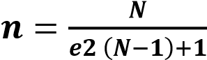

Considerando lo anterior se obtiene que:
Para tal efecto el cálculo de error de estimación se determina con la siguiente formula:

E= 1∕ √N
E= 1/√ (58)= 0,13

De acuerdo con lo anterior expuesto, se puede determinar que la muestra de la presente investigación es:

58
_____________
(0,13)2 (58-1)+1

58
_____________
(0,0169) (57)+1
58 58
______ = ______= 30 sujetos
0,96 + 1 1,96

32
Lo anterior nos expresa el tamaño de la muestra permitiendo así estimar el porcentaje de estudio en la población, aplicando así la fracción de muestreo representada en la siguiente ecuación.
FM= N/n, sabiendo que (n) representa el tamaño de la muestra y (N) representa el tamaño de la población.

FM= 58/30=1,93
Que sin duda, demuestran que cada estudiante representa el 1,93% de la población total.

En relación a los tipos de muestreo, Palella y Martins (2010) señalan la muestra probabilística como “la que se aplica si es posible conocer la probabilidad de selección de cada unidad componente de la muestra” (p.110). Por ello se selecciona el muestreo probabilístico o aleatorio, que de acuerdo con Palella y Martins (2010) “se aplica si es posible conocer la probabilidad de la selección de cada unidad componente de la muestra” (p.110)

De lo anterior se estima, aplicar el muestreo al azar simple que para Palella y Martins (2010) “consiste en seleccionar, de acuerdo con un procedimiento simple, los componentes que conforman la muestra”.

3.5 TÉCNICA E INSTRUMENTOS DE RECOLECCIÓN DE DATOS

En relación a las técnicas de recolección de datos Palella y Martins (2010) sostienen que:
Una vez realizado el plan de la investigación y resueltos los problemas que plantea el muestreo, empieza el contacto directo con la realidad objeto de la investigación o trabajo de campo. Es entonces cuando se hace uso de las técnicas de recolección de datos, que son las distintas formas o maneras de obtener la información. Para el acopio de los datos se utilizan técnicas como la observación, entrevista, encuesta, pruebas, entre otras. (p. 115)

En este orden de ideas, se plantea la aplicación de la encuesta como técnica para la recolección de los datos pertinentes para la investigación; en este sentido, Palella y Martins (2010) sostienen que:

La encuesta es una técnica destinada a obtener datos de varias personas cuyas opiniones interesan al investigador. Para ello, a diferencia de la entrevista, se utiliza un listado de preguntas escritas que se entregan a los sujetos quienes, en forma anónima,

33
las responden por escrito. Es una técnica aplicable a sectores amplios del universo, de manera mucho más económica que mediante entrevistas individuales. (p. 123)

De tal manera que, las fuentes utilizadas para la realización de esta investigación son primarias, pues el investigador entra en contacto directo con los estudiantes a investigar a través de un estudio de campo y en pleno ejercicio de su actividad de aprendizaje en el aula. Llevando a cabo la recolección de la información mediante la técnica de la encuesta utilizando el cuestionario como instrumento. Por el cual Palella y Martins (2010) mencionan que “el cuestionario es un instrumento de investigación que forma parte de la técnica de la encuesta. Es fácil de usar, popular y con resultados directos” (p.131)

En este sentido, se elaboro un instrumento constituido por un cuestionario de 20 preguntas cerradas, para medir las estrategias de aprendizaje que proporcionada por el docente en los contenidos de la genética en los estudiantes de 4to año del “Colegio Privado Patria
Bolivariana”.

34
UNIVERSIDAD DE CARABOBO
FACULTAD DE CIENCIAS DE LA EDUCACION ESCUELA DE EDUCACION
DEPARTAMENTO DE BIOLOGIA Y QUIMICA
MENCION BIOLOGIA
TRABAJO ESPECIAL DE GRADO

MODELOS DIDACTICOS PARA EL APRENDIZAJE DE LOS CONTENIDOS DE
GENETICA EN LOS ESTUDIANTES DE 4TO AÑO DEL COLEGIO PRIVADO PATRIA
BOLIVARIANA SAN DIEGO ESTADO CARABOBO

ENCUESTA
Sexo: _______ Edad: _______

Marque con una X la respuesta que considere tenga relación con su criterio. Sírvase contestar con toda la veracidad, sus criterios serán utilizados únicamente en los propósitos de esta investigación.

El objetivo de la investigación es proponer modelos didácticos para el aprendizaje de los contenidos de la genética.

N° |  | SI | NO
1 | ¿Utiliza algún método o técnica de estudio para facilitar su aprendizaje?
2 | ¿Utiliza estrategias para el aprendizaje de los contenidos de genética?
3 | ¿Dedica al menos una hora al día para estudiar los contenidos de genética?
4 | ¿Tienen relación las estrategias del docente con los contenidos de genética?
5 | ¿Son pertinentes las estrategias del docente para los contenidos de genética?
6 | ¿Sabías que los objetivos del docente son en función de tu aprendizaje?
7 | ¿Crees que el docente logra alcanzar sus objetivos planteados en pro del aprendizaje?
8 | ¿Se utilizan diversos recursos para facilitar el aprendizaje?
9 | ¿Son pertinentes los recursos utilizados por el docente para el aprendizaje?
10 | ¿Los recursos materiales utilizados son adaptados a tu nivel educativo?
11 | ¿Son útiles los recursos materiales del docente para contenidos de genética?
12 | ¿Son suficientes los recursos materiales utilizados por el docente para el aprendizaje?
13 | ¿Considera útil el uso de recursos materiales para desarrollar los contenidos?
14 | ¿Ha adoptado alguna técnica de estudio gracias a las estrategias del docente?
15 | ¿Hay interacción significativa con el docente durante el aprendizaje?
16 | ¿Sabía que a través de técnicas de estudio mejora su aprendizaje?
17 | ¿El docente fomenta las técnicas de estudio para facilitar el aprendizaje?
18 | ¿El docente utiliza las prácticas de laboratorio para facilitar el aprendizaje?
19 | ¿Crees que el docente aplica las prácticas de laboratorio como un recurso?
20 | ¿Las prácticas de laboratorio fomentan el aprendizaje de la genética?

35

CAPITULO IV

Análisis e interpretación de los resultados

Se tiene, que una vez aplicado el instrumento de la investigación, se hace necesario dar a conocer las respuestas de carácter dicotómico “SI” y “NO” expresadas por los (30) treinta estudiantes del “Colegio Privado Patria Bolivariana” seleccionados al azar para conformar la muestra de estudio. Es por ello, que para Palella, S. y Martins, F. (2010) el análisis e interpretación de los resultados es aquel que “permite resumir y sintetizar los logros obtenidos a los efectos de proporcionar mayor claridad a las respuestas y conclusiones respecto a las dudas, inquietudes e interrogantes planteadas en la investigación”. (p.182)
Sin duda, esta fase tiene el propósito de establecer y organizar toda la información recolectada y así implementar una serie de procedimientos para intentar dar respuestas a los objetivos mediante el análisis y la interpretación. Dicho de otro modo, en el presente capitulo se darán a conocer cada uno de los resultados obtenidos con respecto a los (20) veinte ítems que conforman el instrumento, a su vez haciendo referencia a la dimensión que pertenece y a su respectivo factor a medir “indicador”. También para logar una mejor representación visual de los resultados se mostraran a través de un diagrama circular, el cual posiblemente haga más accesible a la vista la distribución de los resultados de cada ítem según su frecuencia y porcentaje adquisitivo.
Ahora bien, esta técnica permitirá de manera sencilla recabar la información necesaria y de una forma u otra logar las conclusiones pertinentes en relación al instrumento aplicado.

36
Tabla Nº 1 Distribución de los resultados del ítems nº 1 de la encuesta aplicada a los estudiantes de 4to año en el “Colegio Privado Patria Bolivariana” estado Carabobo.
Dimensión: Aplicación del programa utilizando estrategias de aprendizaje.
Indicador: Estrategias de los estudiantes para el aprendizaje de genética.

Ítems Nº 1 titulado ¿Utiliza algún método o técnica de estudio para facilitar su aprendizaje?
RESPUESTA | FRECUENCIA | PORCENTAJE
SI | 6 | 20%
NO | 24 | 80%
TOTAL | 30 | 100%
Elaborado por: Segovia y Sulbarán (2015)
Gráfico Nº 1: distribución porcentual para en ítem nº 1 titulado ¿Utiliza algún método o técnica de estudio para facilitar su aprendizaje?
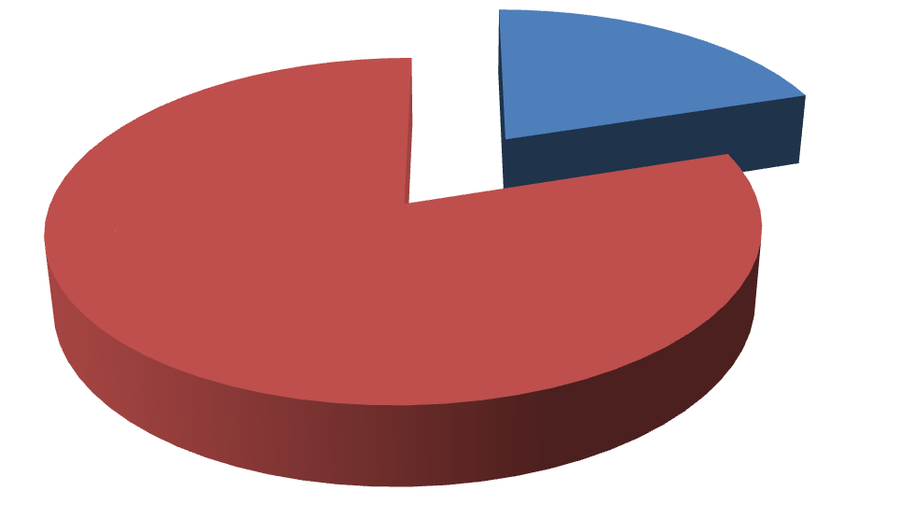

Item Nº 1

SI

NO

80
%

20
%

37

e Interpretación al ítem nº 1
En relación, a los resultados adquiridos, cabe destacar que los mismos permiten afirmar en el gráfico nº 1, que casi el total de los estudiantes representados en un 80% consideran que el docente no utiliza estrategias didácticas de aprendizaje en el proceso de enseñanza les permita afianzar el aprendizaje de las ciencias biológicas, mientras que un 20% restante si considera que el docente en su proceso de enseñanza emplea estrategias didácticas de aprendizaje y así afianzar el aprendizaje de las ciencias biológicas.
Lo antes señalado, permitió conocer que la mayoría de los estudiantes formada por un 80% de los encuestados respondieron negativamente cuando se les pregunto si el docente utiliza estrategias didácticas de aprendizaje en el proceso de enseñanza de las ciencias biológicas

38
2 2
Estrategias de los estudiantes para el aprendizaje de genética.

Ítems Nº 2 titulado ¿Utiliza estrategias para el aprendizaje de los contenidos de genética?
RESPUESTA | FRECUENCIA | PORCENTAJE
SI | 1 | 4%
NO | 29 | 96%
TOTAL | 30 | 100%
Elaborado por: Segovia y Sulbarán (2015)
Gráfico Nº 2: distribución porcentual para en ítem nº 2 titulado ¿Utiliza estrategias para el aprendizaje de los contenidos de genética?
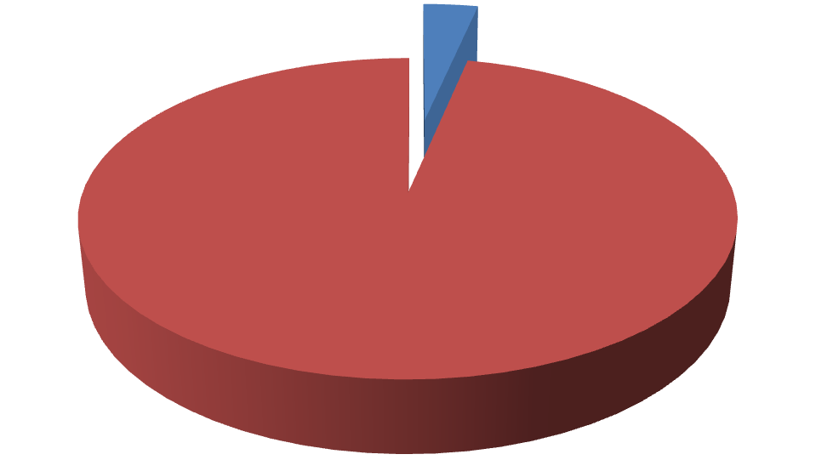

Item Nº 2

SI

NO

96
%

4
%

39

al ítem nº 2

En el gráfico antes expuesto, se evidencia que toda la muestra utilizada representada en un 96% (29 estudiantes), consideran en los contenidos de la Genética, el docente no emplea diversas estrategias didácticas de aprendizaje para facilitar el conocimiento.

En efecto, por medio de diversas estrategias didácticas se espera que los estudiantes de
4to año en el “Colegio Privado Patria Bolivariana” estado Carabobo, comprendan un tema de terminado al tener en cuenta lo que conocen y que es lo que deberían saber ante el tema que se plantee, ya que esta forma de aprendizaje les puede ampliar su conocimiento estableciendo una relación apropiada como seres conscientes.

40
3 3
Estrategias de los estudiantes para el aprendizaje de genética.

Ítems Nº 3 titulado ¿Dedica al menos una hora al día para estudiar los contenidos de genética?
RESPUESTA | FRECUENCIA | PORCENTAJE
SI | 0 | 0%
NO | 30 | 100%
TOTAL | 30 | 100%
Elaborado por: Segovia y Sulbarán (2015)
Gráfico Nº 3: distribución porcentual para en ítem nº 3 titulado ¿Dedica al menos una hora al día para estudiar los contenidos de genética?
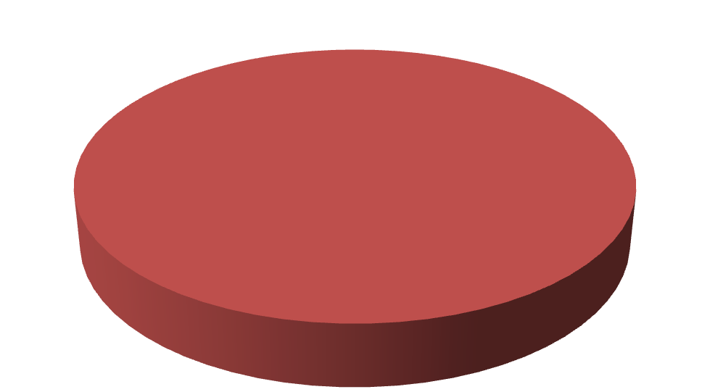

Item Nº 3

SI

NO

100
%

41

al ítem nº 3
En relación a los resultados obtenidos del presente grafico, debe señalarse que el 100% de la muestra (30 estudiantes) respondieron negativamente con respecto a la motivación que reciben del docente ya que no aplica estrategias didácticas en el proceso de aprendizaje.
Por tal razón, en los estudiantes 4to año en el “Colegio Privado Patria Bolivariana” estado Carabobo explicándoles de manera detallada la importancia de implementar estrategias didácticas en pro del aprendizaje con la utilización de modelos guarden relación con juegos didácticos adaptados a la temática le resulte motivador.

42
4 4
• Estrategias que utiliza el docente en relación a los contenidos de genética.

Ítems Nº 4 titulado ¿Tienen relación las estrategias del docente con los contenidos de genética?
RESPUESTA | FRECUENCIA | PORCENTAJE
SI | 5 | 17%
NO | 25 | 83%
TOTAL | 30 | 100%
Elaborado por: Segovia y Sulbarán (2015)
Gráfico Nº 4: distribución porcentual para en ítem nº 4 titulado ¿Tienen relación las estrategias del docente con los contenidos de genética?

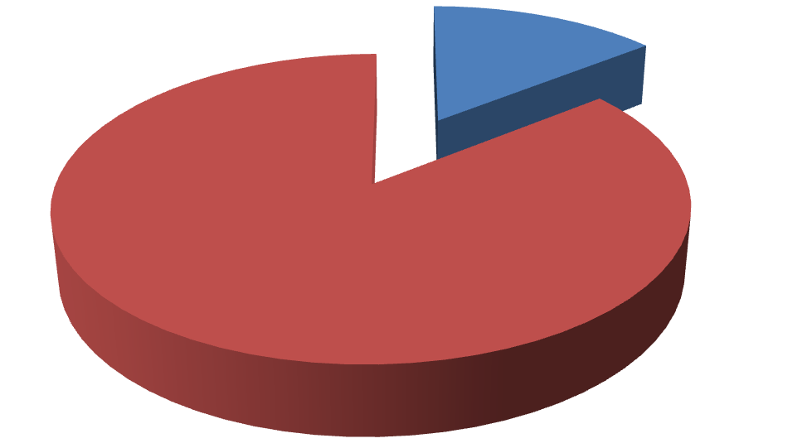

Item Nº 4

SI

NO

83
%

17
%

43

al ítem nº 4
Se explica, en el grafico que el 83% de la muestra constituida por (30 estudiantes) manifiestan considerar que no son coherentes las estrategias que implementa el docente para el aprendizaje, ya que no implementa estrategia alguna relacionadas con los contenidos de la genética.

Se precisa, en el presente grafico que la mayoría de la muestra constituida por (30 estudiantes) afirman que no existe coherencia alguna con algo que no se aplica, es decir, debido a que el docente especializado en el área de ciencias biológicas no implementa estrategia didáctica alguna no precisan una coherencia en algo que no se experimenta.

5 5
• Estrategias que utiliza el docente en relación a los contenidos de genética.

Ítems Nº 5 titulado ¿Son pertinentes las estrategias del docente para los contenidos de genética?

RESPUESTA | FRECUENCIA | PORCENTAJE
SI | 7 | 27%
NO | 23 | 73%
TOTAL | 30 | 100%
Elaborado por: Segovia y Sulbarán (2015)
Gráfico Nº 5: distribución porcentual para en ítem nº 5 titulado ¿Son pertinentes las estrategias del docente para los contenidos de genética?

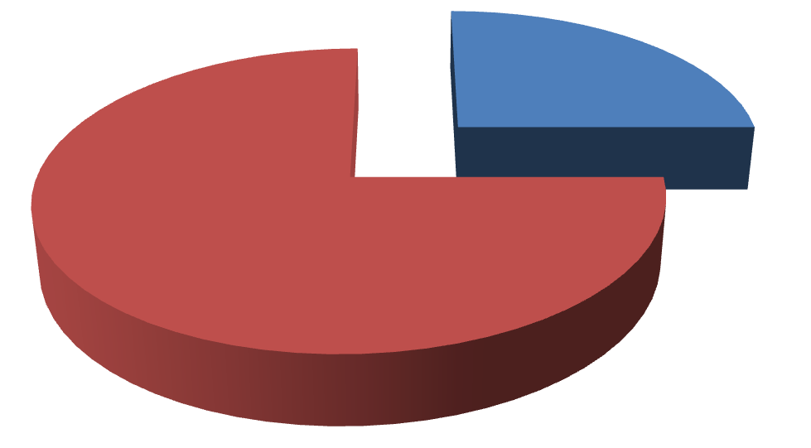
Item Nº 5

SI

NO

73
%

27
%

Análisis e Interpretación al ítem nº 5
Se explica, en el grafico que el 73% de la muestra constituida por (30 estudiantes) manifiestan considerar que no son pertinentes las estrategias que implementa el docente para el aprendizaje, ya que no implementa estrategia alguna relacionadas con los contenidos de la genética.
De esta manera, se precisa que la mayoría de los encuestados afirman que el docente no fomenta de forma pertinente las estrategias que utiliza para el aprendizaje de estos, siendo este un una afectación para ella ya que no se encuentran motivados a aprendes genética en Biología.

6 Distribución de los resultados del ítems nº 1 de la encuesta aplicada a los
estudiantes de 4to año en el “Colegio Privado Patria Bolivariana” estado Carabobo.
Dimensión: Aplicación del programa utilizando estrategias de aprendizaje.
Indicador: Alcance del docente de objetivos propuestos en contenidos de genética..

Ítems Nº 6 titulado ¿Sabías que los objetivos del docente son en función de tu aprendizaje?
RESPUESTA | FRECUENCIA | PORCENTAJE
SI | 9 | 30%
NO | 21 | 70%
TOTAL | 30 | 100%
Elaborado por: Segovia y Sulbarán (2015)
Gráfico Nº 6: distribución porcentual para en ítem nº 6 titulado ¿Sabías que los objetivos del docente son en función de tu aprendizaje?
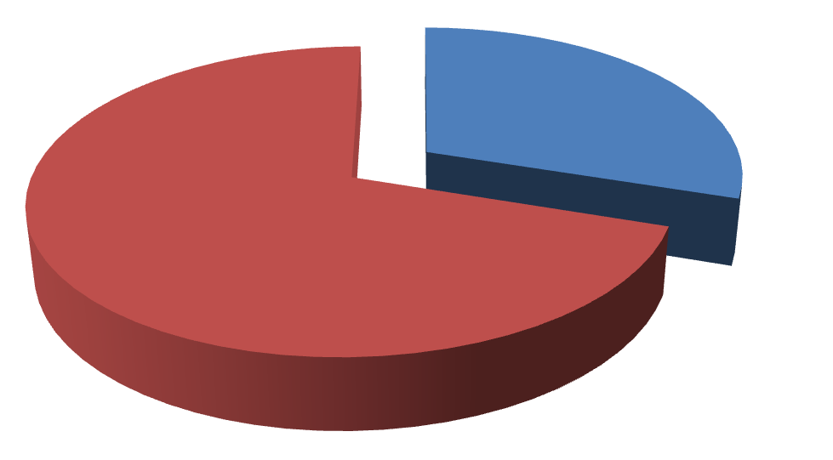
Item Nº 6

SI

NO

70
%

30
%

Análisis e Interpretación al ítem nº 6

Se explica, en el grafico que el 73% de la muestra constituida por (30 estudiantes) manifiestan considerar que no son pertinentes las estrategias que implementa el docente para el aprendizaje, ya que no implementa estrategia alguna relacionadas con los contenidos de la genética.
De esta manera, se precisa que la mayoría de los encuestados afirman que el docente no fomenta de forma pertinente las estrategias que utiliza para el aprendizaje de estos, siendo este un una afectación para ella ya que no se encuentran motivados a aprendes genética en Biología.

7 Distribución de los resultados del ítems nº 7
estudiantes de 4to año en el “Colegio Privado Patria Bolivariana” estado Carabobo.
Dimensión: Aplicación del programa utilizando estrategias de aprendizaje.
Indicador: Alcance del docente de objetivos propuestos en contenidos de genética.

Ítems Nº 7 titulado ¿Crees que el docente logra alcanzar sus objetivos planteados en pro del aprendizaje?

RESPUESTA | FRECUENCIA | PORCENTAJE
SI | 13 | 43%
NO | 17 | 57%
TOTAL | 30 | 100%
Elaborado por: Segovia y Sulbarán (2015)
Gráfico Nº 7: distribución porcentual para en ítem nº 7 titulado ¿Crees que el docente logra alcanzar sus objetivos planteados en pro del aprendizaje?
Item Nº 7

SI

NO

57
%

43
%

Análisis e Interpretación al ítem nº 7
Se explica, en el grafico que el 57% de la muestra constituida por (30 estudiantes) manifiestan considerar que docente no logra alcanzar sus objetivos planteados en pro del aprendizaje de los contenidos de genética.
De esta manera, se precisa que la mayoría de los encuestados afirman que el docente no fomenta el objetivo de aprender ciencia, ni de cómo aprenderla, de motivar al estudiante a la experimentación y la destreza de crear de la mano de la genética.

50
8 Distribución de los resultados del ítems nº 8
estudiantes de 4to año en el “Colegio Privado Patria Bolivariana” estado Carabobo.
Dimensión: Recursos.
Indicador: Son pertinentes los recursos materiales que utiliza en el aula.

Ítems Nº 8 titulado ¿Se utilizan diversos recursos para facilitar el aprendizaje?

RESPUESTA | FRECUENCIA | PORCENTAJE
SI | 0 | 0%
NO | 30 | 100%
TOTAL | 30 | 100%
Elaborado por: Segovia y Sulbarán (2015)
Gráfico Nº 8: distribución porcentual para en ítem nº 8 titulado ¿Se utilizan diversos recursos para facilitar el aprendizaje?

Item Nº 8

SI

NO

100
%

Análisis e Interpretación al ítem nº 8
En relación a los resultados obtenidos del presente grafico, debe señalarse que el 100% de la muestra (30 estudiantes) respondieron negativamente con respecto a la utilización de diversos recursos tanto materiales como humanos para facilitar el aprendizaje.
Por tal razón, en los estudiantes 4to año en el “Colegio Privado Patria Bolivariana” estado Carabobo explicándoles de manera detallada la importancia de implementar recursos materiales y humanos como estrategias didácticas en pro del aprendizaje con la utilización de modelos guarden relación con juegos didácticos adaptados a la temática le resulte motivador.

9 Distribución de los resultados del ítems nº 9
estudiantes de 4to año en el “Colegio Privado Patria Bolivariana” estado Carabobo.
Dimensión: Recursos.
Indicador: Son pertinentes los recursos materiales que utiliza en el aula.

Ítems Nº 9 titulado ¿Son pertinentes los recursos utilizados por el docente para el aprendizaje?
RESPUESTA | FRECUENCIA | PORCENTAJE
SI | 3 | 10%
NO | 27 | 90%
TOTAL | 30 | 100%
Elaborado por: Segovia y Sulbarán (2015)
Gráfico Nº 9: distribución porcentual para en ítem nº 9 titulado ¿Son pertinentes los recursos utilizados por el docente para el aprendizaje?
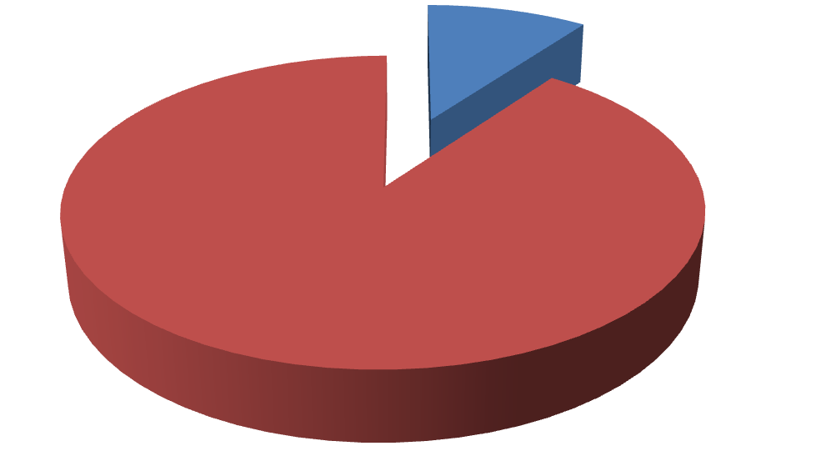
Item Nº 9

SI

NO

90
%

10
%

Análisis e Interpretación al ítem nº 9
En relación a los resultados obtenidos del presente grafico, debe señalarse que el 90% de la muestra (27 estudiantes) respondieron negativamente con respecto a si son pertinentes los recursos utilizados por el docente para el aprendizaje de la genética.
Por tal razón, en los estudiantes 4to año en el “Colegio Privado Patria Bolivariana” estado Carabobo se explicó de manera detallada la importancia de implementar recursos materiales y humanos como estrategias didácticas en pro del aprendizaje adaptados a la temática le resulte motivador.

0 0
estudiantes de 4to año en el “Colegio Privado Patria Bolivariana” estado Carabobo.
Dimensión: Recursos
Indicador: Resultan adecuados los recursos materiales en relación a la materia.

Ítems Nº 10 titulado ¿Los recursos materiales utilizados son adaptados a tu nivel educativo?
RESPUESTA | FRECUENCIA | PORCENTAJE
SI | 6 | 20%
NO | 24 | 80%
TOTAL | 30 | 100%
Elaborado por: Segovia y Sulbarán (2015)
Gráfico Nº 10: distribución porcentual para en ítem nº 10 titulado ¿Los recursos materiales utilizados son adaptados a tu nivel educativo?

Item Nº 10

SI

NO

80
%

20
%

55

Análisis e Interpretación al ítem nº 10

En relación a los resultados obtenidos del presente grafico, debe señalarse que el 80% de la muestra (24 estudiantes) respondieron negativamente con respecto a si los recursos materiales utilizados por el docente son adaptados a su nivel educativo.
Por tal razón, los estudiantes 4to año en el “Colegio Privado Patria Bolivariana” estado Carabobo afirman de manera detallada la importancia de implementar recursos materiales adaptados a su nivel de conocimiento como estrategias didácticas en pro del aprendizaje a los contenidos de genética que le resulte motivador.

1 1
estudiantes de 4to año en el “Colegio Privado Patria Bolivariana” estado Carabobo.
Dimensión: Recursos
Indicador: Resultan adecuados los recursos materiales en relación a la materia.

Ítems Nº 11 titulado ¿Son útiles los recursos materiales del docente para contenidos de genética?
RESPUESTA | FRECUENCIA | PORCENTAJE
SI | 11 | 37%
NO | 19 | 63%
TOTAL | 30 | 100%
Elaborado por: Segovia y Sulbarán (2015)
Gráfico Nº 11: distribución porcentual para en ítem nº 11 titulado ¿Son útiles los recursos materiales del docente para contenidos de genética?
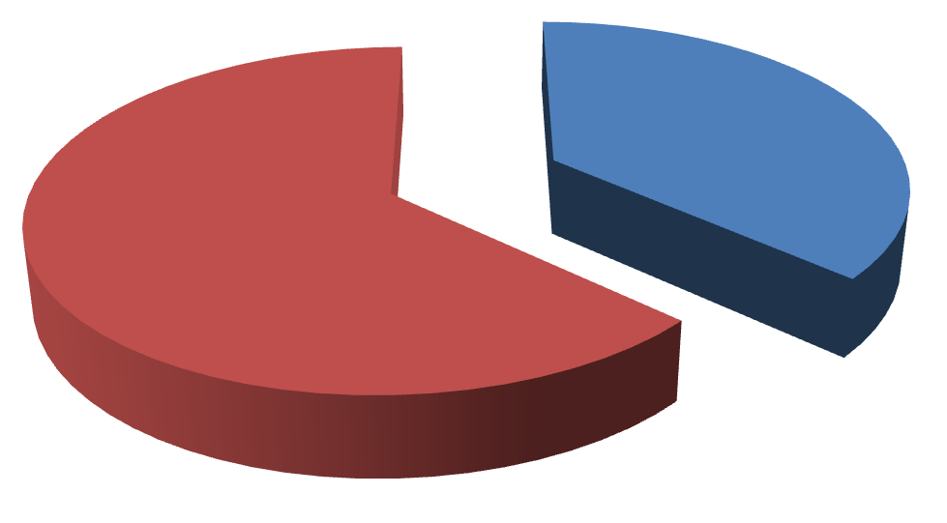

Item Nº 11

SI

NO

63
%

37
%

57

e Interpretación al ítem nº 11

En relación a los resultados obtenidos del presente grafico, debe señalarse que el 63% de la muestra (19 estudiantes) respondieron negativamente con respecto a si son útiles los recursos materiales que emplea el docente para los contenidos de genética.
Por tal razón, los estudiantes 4to año en el “Colegio Privado Patria Bolivariana” estado Carabobo explican de manera detallada que son muy repetitivos los mapas mentales y esquemas que a su parecer no le son útiles en una asignatura teórico-practica que tiene inmersa un contenido con tanta relevancia como lo es la genética. .

2 2
estudiantes de 4to año en el “Colegio Privado Patria Bolivariana” estado Carabobo.
Dimensión: Recursos.
Indicador: • Son suficientes los recursos materiales utilizados para el desarrollo de la materia.

Ítems Nº 12 titulado ¿Son suficientes los recursos materiales utilizados por el docente para el aprendizaje?
RESPUESTA | FRECUENCIA | PORCENTAJE
SI | 8 | 27%
NO | 22 | 73%
TOTAL | 30 | 100%
Elaborado por: Segovia y Sulbarán (2015)
Gráfico Nº 12: distribución porcentual para en ítem nº 12 titulado ¿Son suficientes los recursos materiales utilizados por el docente para el aprendizaje?
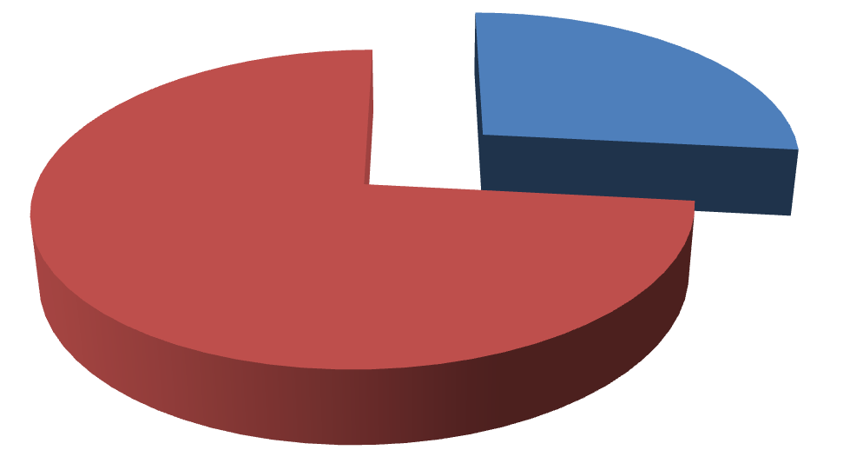

Item Nº 12

SI

NO

73
%

27
%

59

Interpretación al ítem nº12

En relación a los resultados obtenidos del presente grafico, debe señalarse que el 73% de la muestra (22 estudiantes) respondieron negativamente con respecto a si son suficientes los recursos materiales utilizados por el docente para el aprendizaje.
Por tal razón, los estudiantes 4to año en el “Colegio Privado Patria Bolivariana” estado Carabobo explican de manera detallada que son muy vagos sus conocimiento en relación a los contenidos de genética, ya que el docente no va mas allá de lo repetitivo sin profundizar relevancia de los contenidos de la genética. .

3 3
estudiantes de 4to año en el “Colegio Privado Patria Bolivariana” estado Carabobo.
Dimensión: Recursos.
Indicador: Son suficientes los recursos materiales utilizados para el desarrollo de la materia.

Ítems Nº 13 titulado ¿Considera útil el uso de recursos materiales para desarrollar los contenidos?
RESPUESTA | FRECUENCIA | PORCENTAJE
SI | 24 | 80%
NO | 6 | 20%
TOTAL | 30 | 100%
Elaborado por: Segovia y Sulbarán (2015)
Gráfico Nº 13: distribución porcentual para en ítem nº 13 titulado ¿Considera útil el uso de recursos materiales para desarrollar los contenidos?
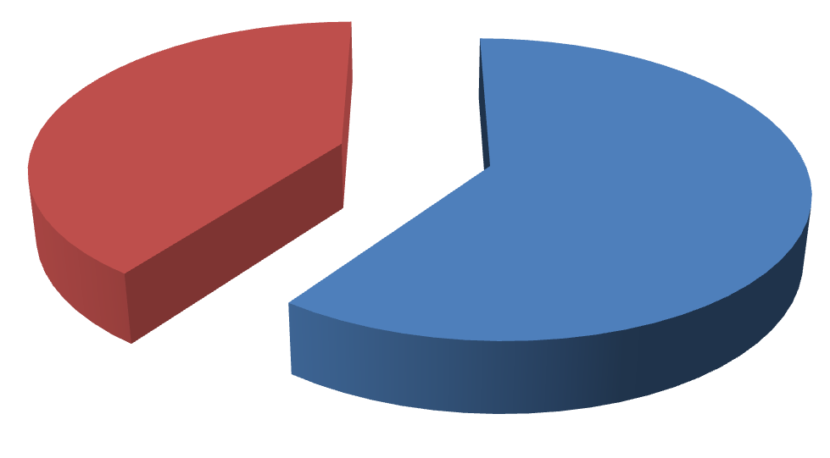

Item Nº 13

SI

NO

20
%

80
%

61

Interpretación al ítem nº13
En relación a los resultados obtenidos del presente grafico, debe señalarse que el 80% de la muestra (24 estudiantes) respondieron afirmativamente con respecto a si son útiles el uso de recursos materiales para desarrollar los contenidos de genética.
Por tal razón, los estudiantes 4to año en el “Colegio Privado Patria Bolivariana” estado Carabobo explican de manera detallada que seria una buena experiencia el aprender con otras estrategias implementando recursos materiales que aumenten sus conocimientos en relación a los contenidos de genética, ya que el docente no va mas allá de lo repetitivo sin profundizar relevancia de los contenidos de la genética.

4 4
estudiantes de 4to año en el “Colegio Privado Patria Bolivariana” estado Carabobo.
Dimensión: Comprensión y producción de técnicas de estudios.

Indicador: Interpreta la temática para generar técnicas de estudios.

Ítems Nº 14 titulado ¿Ha adoptado alguna técnica de estudio gracias a las estrategias del docente?
RESPUESTA | FRECUENCIA | PORCENTAJE
SI | 4 | 13%
NO | 26 | 87%
TOTAL | 30 | 100%
Elaborado por: Segovia y Sulbarán (2015)
Gráfico Nº 14: distribución porcentual para en ítem nº 14 titulado ¿Ha adoptado alguna técnica de estudio gracias a las estrategias del docente?
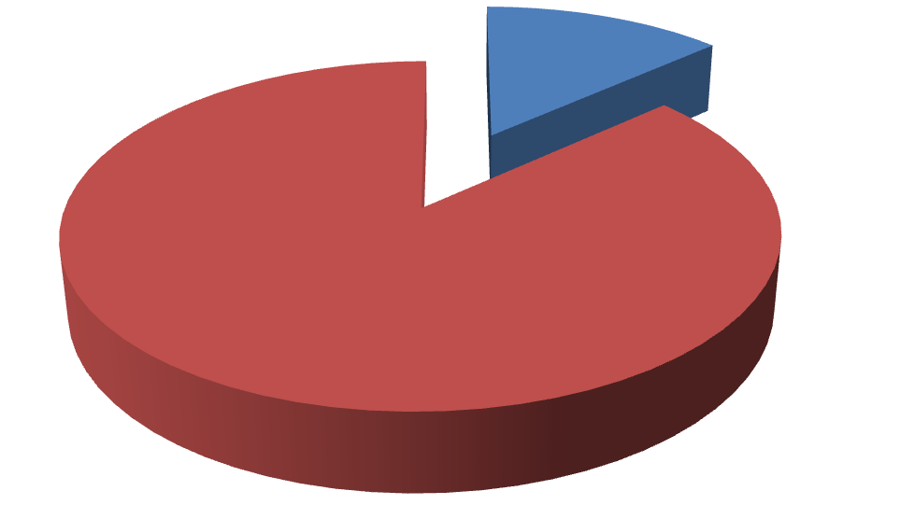

Item Nº 14

SI

NO

87
%

13
%

63

Interpretación al ítem nº14

En relación a los resultados obtenidos del presente grafico, debe señalarse que el 87% de la muestra (26 estudiantes) respondieron negativamente con respecto a si ha adoptado alguna técnica de estudio gracias a las estrategias del docente.
Por tal razón, los estudiantes 4to año en el “Colegio Privado Patria Bolivariana” estado Carabobo explican de manera detallada que son motivados a desarrollar técnicas de estudios que facilitan el aprendizaje de los contenidos de genética. De tal manera el aprender con otras estrategias implementando recursos materiales que aumenten sus conocimientos en relación a los contenidos de genética, ya que el docente no va mas allá de lo repetitivo sin profundizar relevancia de los contenidos de la genética.

5 5
estudiantes de 4to año en el “Colegio Privado Patria Bolivariana” estado Carabobo.
Dimensión: Comprensión y producción de técnicas de estudios.

Indicador: Interpreta la temática para generar técnicas de estudios.

Ítems Nº 15 titulado ¿Hay interacción significativa con el docente durante el aprendizaje?
RESPUESTA | FRECUENCIA | PORCENTAJE
SI | 6 | 20%
NO | 24 | 80%
TOTAL | 30 | 100%
Elaborado por: Segovia y Sulbarán (2015)
Gráfico Nº 15: distribución porcentual para en ítem nº 15 titulado ¿Hay interacción significativa con el docente durante el aprendizaje?

Item Nº 15

SI

NO

80
%

20
%

65

Interpretación al ítem nº15
En relación a los resultados obtenidos del presente grafico, debe señalarse que el 87% de la muestra (26 estudiantes) respondieron negativamente con respecto a si ha adoptado alguna técnica de estudio gracias a las estrategias del docente.
Por tal razón, los estudiantes 4to año en el “Colegio Privado Patria Bolivariana” estado Carabobo explican de manera detallada que son motivados a desarrollar técnicas de estudios que facilitan el aprendizaje de los contenidos de genética. De tal manera el aprender con otras estrategias implementando recursos materiales que aumenten sus conocimientos en relación a los contenidos de genética, ya que el docente no va mas allá de lo repetitivo sin profundizar relevancia de los contenidos de la genética.

6 Distribución de los resultados del ítems nº 16
estudiantes de 4to año en el “Colegio Privado Patria Bolivariana” estado Carabobo.
Dimensión: Comprensión y producción de técnicas de estudios.
Indicador: Comprende el uso de técnicas de estudio para el aprendizaje de la genética.
Ítems Nº 16 titulado ¿Sabía que a través de técnicas de estudio mejora su aprendizaje?
RESPUESTA | FRECUENCIA | PORCENTAJE
SI | 7 | 23%
NO | 23 | 77%
TOTAL | 30 | 100%
Elaborado por: Segovia y Sulbarán (2015)
Gráfico Nº 16: distribución porcentual para en ítem nº 16 titulado ¿Sabía que a través de técnicas de estudio mejora su aprendizaje?
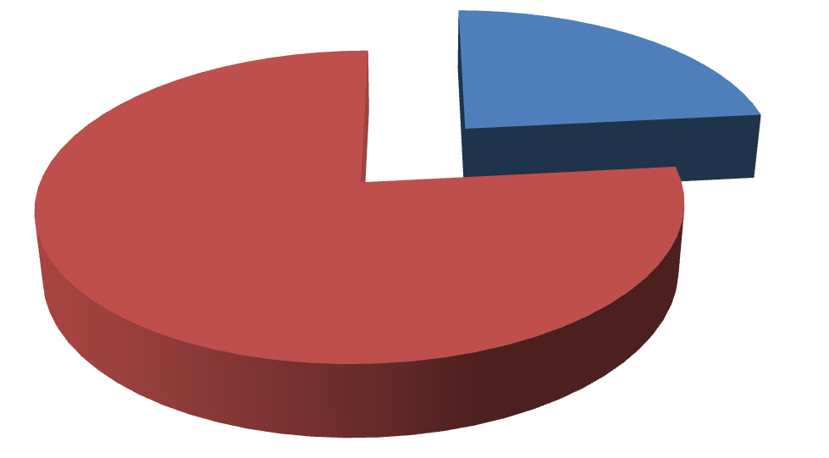

Item Nº 16

SI

NO

77
%

23
%

67

Interpretación al ítem nº16

En relación a los resultados obtenidos del presente grafico, debe señalarse que el 77% de la muestra (23 estudiantes) respondieron negativamente con respecto a si sabía que a través de técnicas de estudio mejora su aprendizaje.
Por tal razón, explican de manera detallada que no son motivados a desarrollar técnicas de estudios que facilitan el aprendizaje de los contenidos de genética. De tal manera el aprender con otras estrategias implementando recursos materiales que aumenten sus conocimientos en relación a los contenidos de genética, ya que el docente no va mas allá de lo repetitivo sin profundizar relevancia de los contenidos de la genética.

7 7
estudiantes de 4to año en el “Colegio Privado Patria Bolivariana” estado Carabobo.
Dimensión: Comprensión y producción de técnicas de estudios.
Indicador: Comprende el uso de técnicas de estudio para el aprendizaje de la genética.
Ítems Nº 17 titulado ¿El docente fomenta las técnicas de estudio para facilitar el aprendizaje?
RESPUESTA | FRECUENCIA | PORCENTAJE
SI | 2 | 7%
NO | 28 | 93%
TOTAL | 30 | 100%
Elaborado por: Segovia y Sulbarán (2015)
Gráfico Nº 17: distribución porcentual para en ítem nº 17 titulado ¿El docente fomenta las técnicas de estudio para facilitar el aprendizaje?

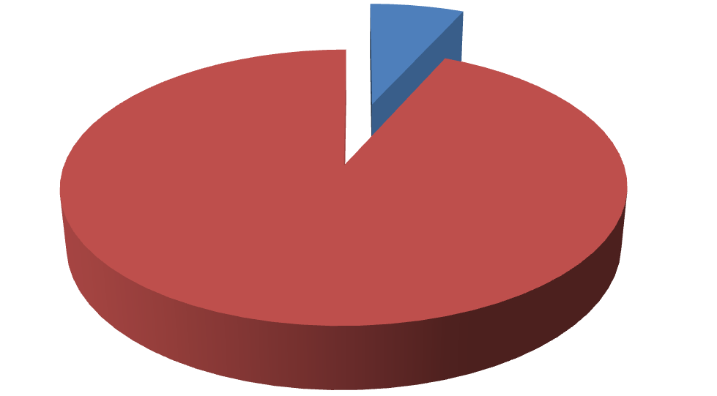

Item Nº 17

SI

NO

93
%

7
%

69

Interpretación al ítem nº17
En relación a los resultados obtenidos del presente grafico, debe señalarse que el 93% de la muestra (28 estudiantes) respondieron negativamente con respecto a si el docente fomenta las técnicas de estudio para facilitar el aprendizaje.
Por tal razón, explican de manera detallada que no son motivados a desarrollar técnicas de estudios que facilitan el aprendizaje de los contenidos de genética. De tal manera el aprender con otras estrategias implementando recursos materiales que aumenten sus conocimientos en relación a los contenidos de genética, ya que el docente no va mas allá de lo repetitivo sin profundizar relevancia de los contenidos de la genética.

8 8
estudiantes de 4to año en el “Colegio Privado Patria Bolivariana” estado Carabobo.
Dimensión: Práctica para la construcción del conocimiento genético.
Indicador: Utiliza la práctica para la construcción de conocimiento de la genética.

Ítems Nº 18 titulado ¿El docente utiliza las prácticas de laboratorio para facilitar el aprendizaje?

RESPUESTA | FRECUENCIA | PORCENTAJE
SI | 2 | 7%
NO | 28 | 93%
TOTAL | 30 | 100%
Elaborado por: Segovia y Sulbarán (2015)
Gráfico Nº 18: distribución porcentual para en ítem nº 18 titulado ¿El docente utiliza las prácticas de laboratorio para facilitar el aprendizaje?

Item Nº 18

SI

NO

93
%

7
%

71

Interpretación al ítem nº18

En relación a los resultados obtenidos del presente grafico, debe señalarse que el 93% de la muestra (28 estudiantes) respondieron negativamente con respecto a si el docente utiliza las prácticas de laboratorio para facilitar el aprendizaje.
Por tal razón, explican de manera detallada que no son motivados a desarrollar practicas de laboratorios que facilitan el aprendizaje de los contenidos de genética. De tal manera el aprender con otras estrategias implementando practicas de laboratorio que aumenten sus conocimientos en relación a los contenidos de genética, ya que el docente no va más allá de lo repetitivo sin profundizar relevancia de los contenidos de la genética.

9 9
estudiantes de 4to año en el “Colegio Privado Patria Bolivariana” estado Carabobo.
Dimensión: Práctica para la construcción del conocimiento genético.
Indicador: Utiliza la práctica para la construcción de conocimiento de la genética.

Ítems Nº 19 titulado ¿Crees que el docente aplica las prácticas de laboratorio como un recurso?
RESPUESTA | FRECUENCIA | PORCENTAJE
SI | 1 | 4%
NO | 29 | 96%
TOTAL | 30 | 100%
Elaborado por: Segovia y Sulbarán (2015)
Gráfico Nº 19: distribución porcentual para en ítem nº 19 titulado ¿Crees que el docente aplica las prácticas de laboratorio como un recurso?

Item Nº 19

SI

NO

96
%

4
%

Análisis e Interpretación al ítem nº19
En relación a los resultados obtenidos del presente grafico, debe señalarse que el 96% de la muestra (29 estudiantes) respondieron negativamente con respecto a si creen que el docente aplica las prácticas de laboratorio como un recurso.
Por tal razón, explican de manera detallada que no son motivados a desarrollar prácticas de laboratorios que facilitan el aprendizaje de los contenidos de genética. De tal manera el aprender con otras estrategias implementando practicas de laboratorio que aumenten sus conocimientos en relación a los contenidos de genética, ya que el docente no va más allá de lo repetitivo sin profundizar relevancia de los contenidos de la genética.

Tabla Nº 20 Distribución de los resultados del ítems nº 20 de la encuesta aplicada a los estudiantes de 4to año en el “Colegio Privado Patria Bolivariana” estado Carabobo.
Dimensión: Práctica para la construcción del conocimiento genético.
Indicador: Plantea las prácticas de laboratorio para fomentar y generar conocimiento significativo.

Ítems Nº 20 titulado ¿Las prácticas de laboratorio fomentan el aprendizaje de la genética?
RESPUESTA | FRECUENCIA | PORCENTAJE
SI | 0 | 0%
NO | 30 | 80%
TOTAL | 30 | 100%
Elaborado por: Segovia y Sulbarán (2015)
Gráfico Nº 20: distribución porcentual para en ítem nº 20 titulado ¿Las prácticas de laboratorio fomentan el aprendizaje de la genética?

Item Nº 20

SI

NO

100
%

75

Análisis e Interpretación al ítem nº20

En relación a los resultados obtenidos del presente grafico, debe señalarse que el 100% de la muestra (30 estudiantes) respondieron negativamente con respecto a si creen que las prácticas de laboratorio fomentan el aprendizaje de la genética.
Por tal razón, explican de manera detallada que prácticas de laboratorios no facilitan el aprendizaje de los contenidos de genética debido a que no experimentan sobre la materia práctica alguna. De tal manera el aprender con otras estrategias implementando practicas de laboratorio aumenta sus conocimientos en relación a los contenidos de genética, ya que el docente debería ir más allá de lo repetitivo sin profundizar relevancia de los contenidos de la genética.

76

CAPITULO V

LA PROPUESTA
MODELOS DIDACTICOS PARA EL APRENDIZAJE DE LOS CONTENIDOS DE LA
GENETICA EN LOS ESTUDIANTES DE 4TO AÑO DEL COLEGIO PRIVADO PATRIA

BOLIVARIANA, SAN DIEGO ESTADO CARABOBO

FASE I: DIAGNOSTICO

Se tiene, que finalizada la aplicación del instrumento del presente estudio a los estudiantes de 4to año del Colegio Privado Patria Bolivariana, estado Carabobo.
Se enfatizo a organizar el contenido en una matriz, con el fin de tener un orden especifico.

Fase II desarrollo de la Propuesta

Cabe destacar que, una vez culminado el diagnóstico y la factibilidad, se procede a la elaboración de la propuesta, lo que conlleva necesariamente a una tercera fase del proyecto.

Propósito
Proporcionar a los estudiantes una modelo didáctico integral adaptado a diversas temáticas de la genética, para motivarlos a aprender jugando de manera sencilla y eficaz los temas inmersos en los contenidos de la genética. Finalmente, se busca contribuir así, con la implementación de modelos didácticos, que sirvan como instrumento de apoyo para la construcción del aprendizaje.
Caracterización
Los Modelos didácticos para el aprendizaje de los contenidos de la genética se caracteriza por lo siguiente:
- Contribuir a través de modelos didácticos con la solución de los problemas de motivación de los estudiantes en relación a la genética.
- Preparar por medio de juegos didácticos a los estudiantes en relación a la importancia del aprendizaje de la genética.
- Colaborar mediantes las estrategias didácticas de aprendizaje la comprensión de los contenidos de la genética.

DISEÑO DE LA PROPUESTA

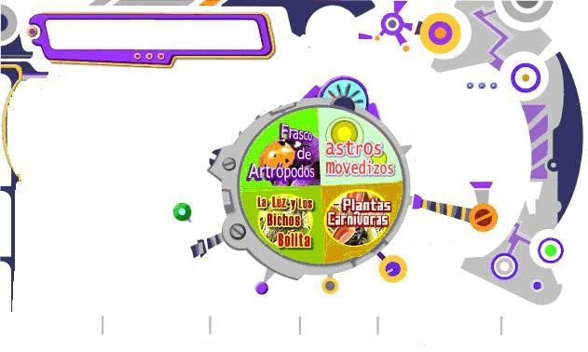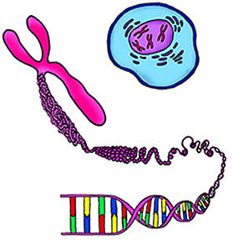
Tu técnica
de estudio
ADN
-
ARN
HERENCIA
CODIGO
GENETICO
ESTRUCTURA
CROMOSOMICA
Aprender jugando
Descubriendo
Multiplicando
Armando
Experimentando
La genética

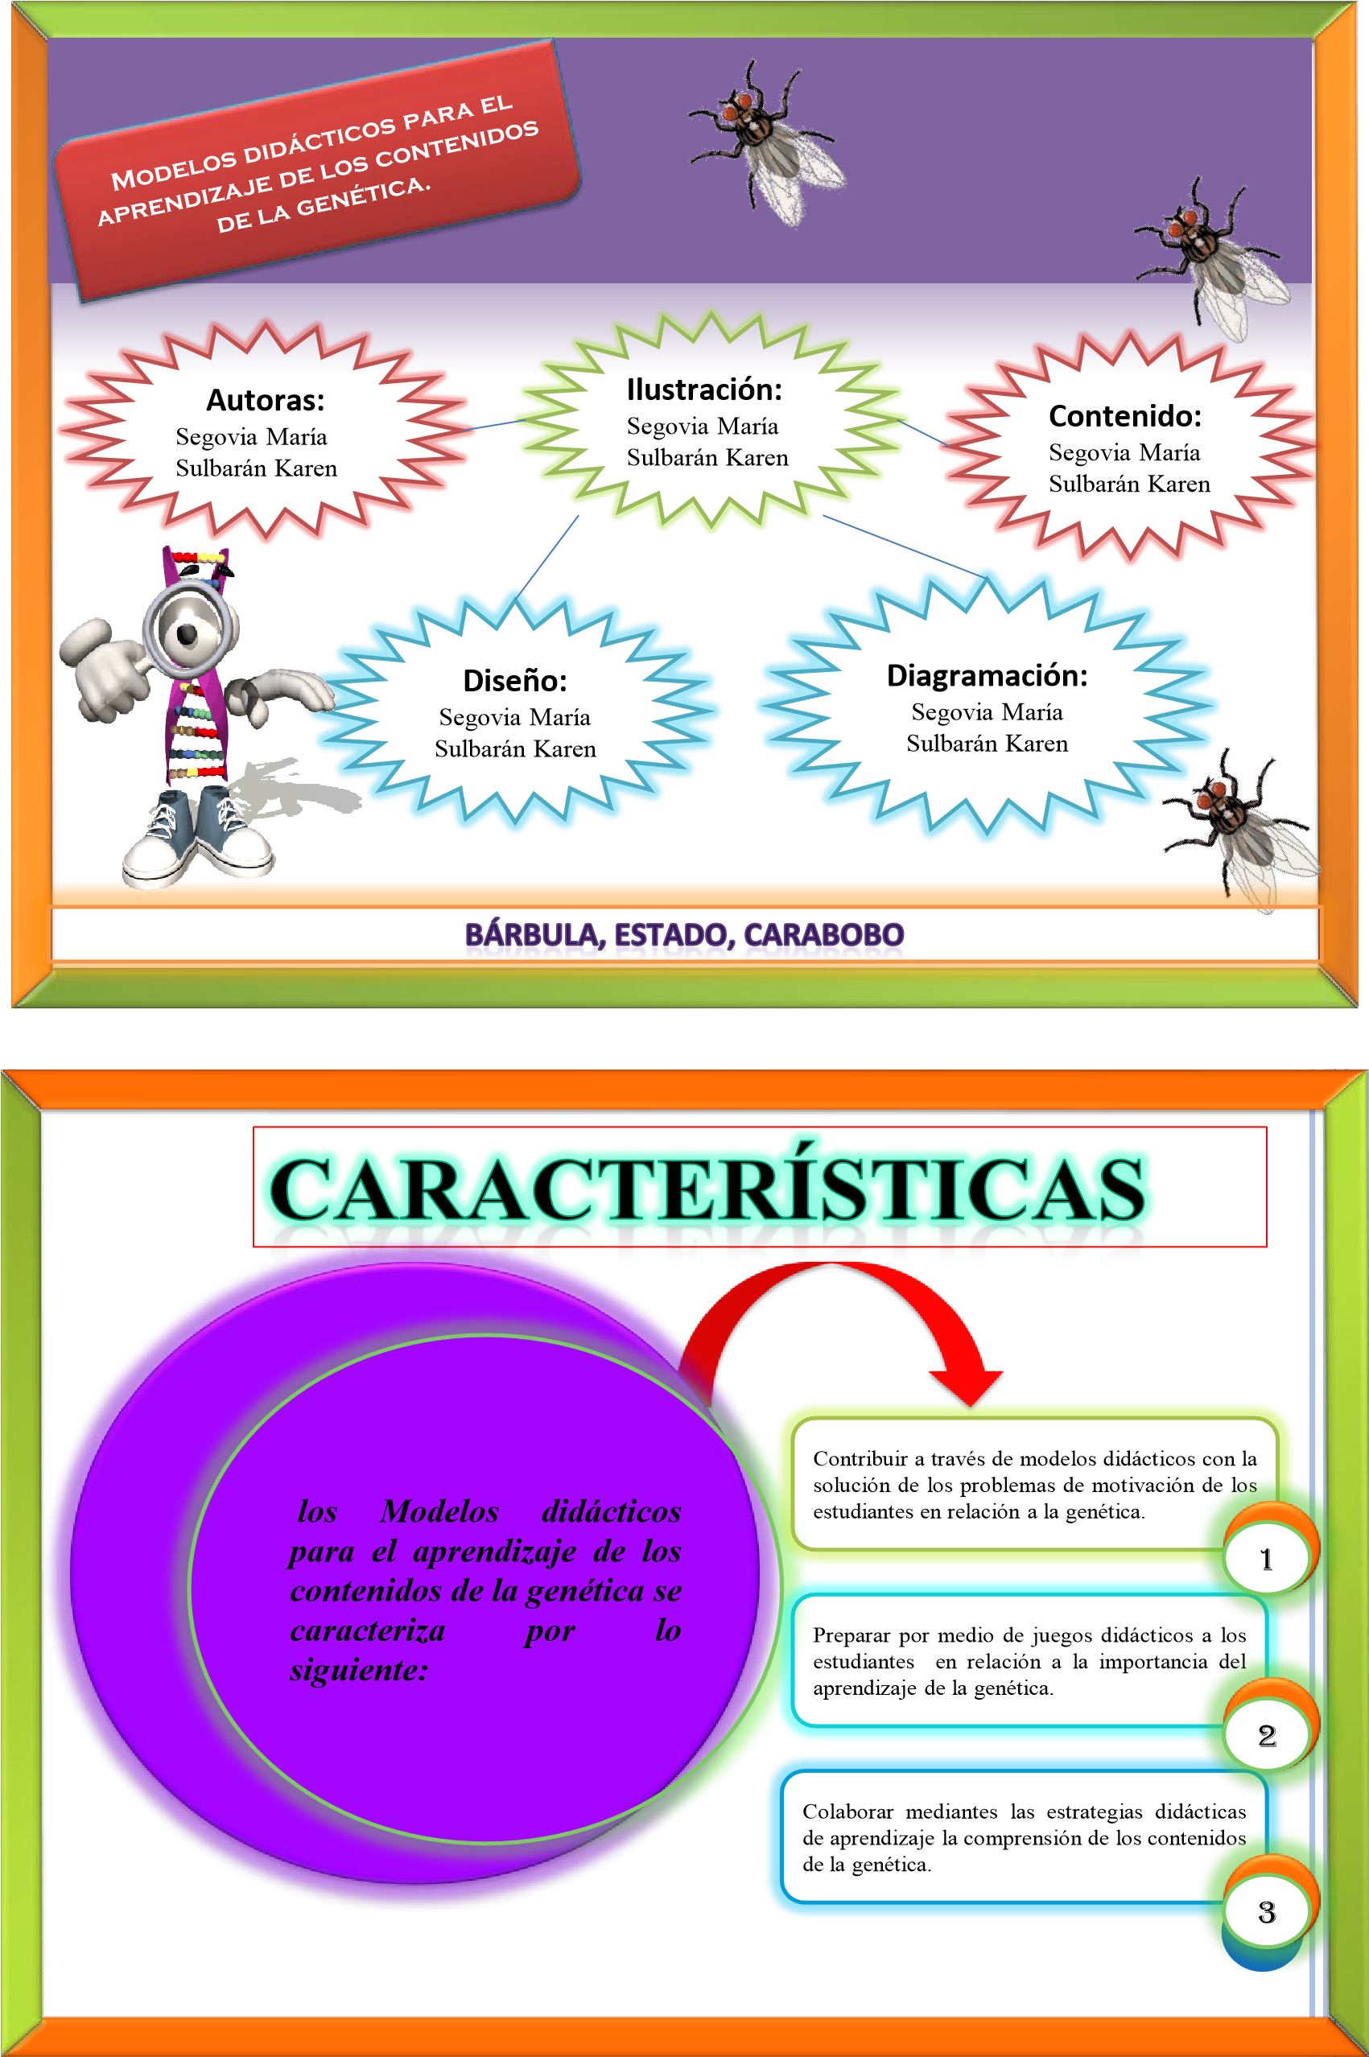

Proporcionar
a
los
estudiantes
una
modelo
didáctico
integral
adaptado
a
diversas
temáticas
de
la
genética,
para
motivarlos
a
aprender
jugando
de
manera
sencilla
y
eficaz
los
temas
inmersos
en
los
contenidos
de
la
genética
.
Finalmente,
se
busca
contribuir
así,
con
la
implementación
de
modelos
didácticos,
que
sirvan
como
instrumento
de
apoyo
para
la
construcción
del
aprendizaje
.
Propósito

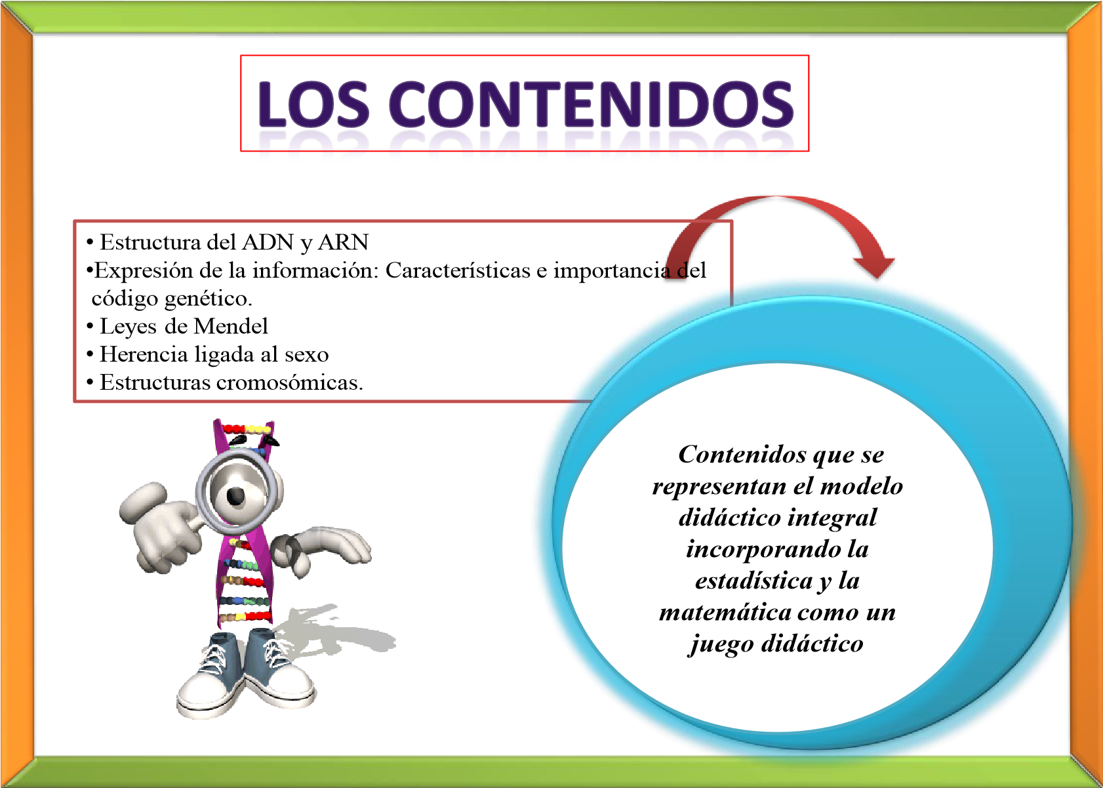

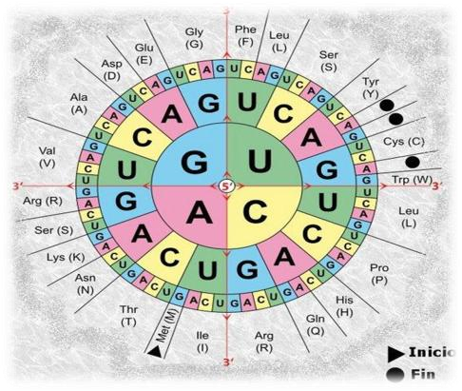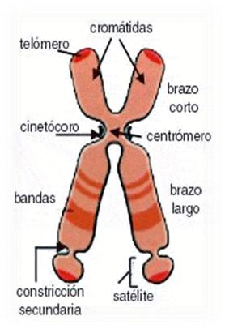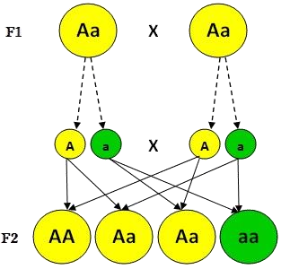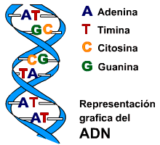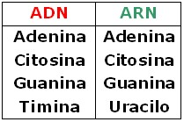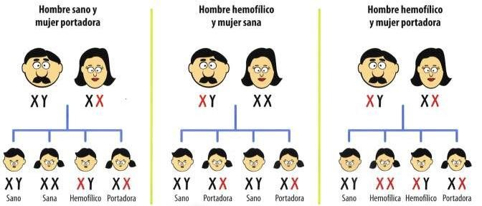
Modelo didáctico
integral

81 CONCLUSION
Luego de realizado todo el procedimiento de la investigación y en atención a los objetivos específicos de la misma, se presentan las siguientes conclusiones:
En la aplicación de las estrategias creativas para un aprendizaje significativo mediante la presencia de elementos socializadores de la creatividad, hubo exactamente los siguientes indicadores en situación de presencia; “Contrastación”, “Coparticipación”,
“Motivación”, “Autonomía” y “Confianza”.
La aplicación de dichas estrategias es considerada efectiva para un aprendizaje significativo ante la presencia de los mencionados elementos. Estos resultados coinciden con Dadamia (2001) en el logro de los objetivos por parte de los estudiantes, mediante la facilitación del docente, quien en todo momento durante el tratamiento no experimental demostró interés por lo que estaban haciendo sus discípulos. Es decir, Confianza en lo que ellos hacen, escuchando sus opiniones y orientándolos, principalmente en el proceso de combustión de sus ideas. De igual manera, por Contrastación, se crea un clima que le proporciona al estudiante total libertad para pensar, sentir y ser. Igualmente, le permite saber contrastar sus hallazgos con los de los demás y respetar las otras opiniones, por muy absurdas que le parezcan.
Los resultados se alinean con lo expresado por el mencionado autor, respecto a la coparticipación, donde el estudiante expresa, comunica a otro ser humano sus hallazgos y consigue de esta forma su autorrealización. La Motivación intrínseca y la autonomía e independencia de criterios, son los otros dos indicadores: garantía en la aplicación de las estrategias creativas según los resultados y en concordancia con De la Torre (2000, p.169), para quien el primero de los aspectos mencionados hunde sus motivos en las necesidades, intereses o satisfacciones derivadas del propio conocimiento”. Es decir, las formas creativas de aprendizaje poseen un poder de motivación intrínseco que hace innecesarias la aplicación y repetición de premios y castigos. Si los profesores mantienen vivos los procesos creativos de sus alumnos y los guían con sensibilidad, se conseguirá una motivación y rendimiento elevados, tal y como se manifiesta con la aplicación de estrategias creativas con la presencia de los elementos socializadores.

82
Los elementos identificados en el condicionamiento del proceso creativo en los estudiantes, durante la aplicación de las estrategias creativas son, en orden de importancia; Fluidez de Expresión, Flexibilidad y Originalidad.
La aplicación de las estrategias creativas es considerada efectiva para un aprendizaje significativo de la Biología, debido a la identificación en los estudiantes de estos elementos, durante la aplicación de dichas estrategias. La identificación de estos elementos que condicionan el proceso creativo, constituyen el dinamismo metódico de las estrategias creativas, dentro de una reflexión conceptual y critica, así lo plantea De la Torre (1997)
Respecto a los rasgos característicos de la personalidad creadora, la sensibilidad a los problemas, autonomía e independencia de criterios y buena imagen de si mismo son los rasgos manifestados por los estudiantes durante todas las sesiones del tratamiento con estrategias creativas, lo cual coincide con Torrance, Guilford y cuantos han investigado sobre la persona creativa. En el análisis de estos rasgos, se encontró que no fueron casuales los efectos de ellos para el aprendizaje de contenidos de Biología, la razón es más bien producto de las estrategias creativas expresadas por el docente en dicho tratamiento, manifestándose de nuevo la efectividad del mismo.

83

RECOMENDACIONES
A los estudiantes e investigadores educativos se les recomienda:

- Diseñar propuestas para estrategias creativas de aprendizaje, considerando los elementos socializadores de la creatividad y demás aspectos que condicionan ycaracterizan el proceso creativo.

A los docentes, de educación Media y Diversificada, por su parte se le recomienda:
- Realizar investigaciones de aula relacionadas con las potencialidades creativas de los estudiantes.

- Tomar siempre en cuenta durante los procesos de enseñanza los aspectos pertinentes a la creatividad de los estudiantes, a saber; Elementos socializadores de la creatividad, elementos que condicionan el proceso creativo y los rasgos característicos de la personalidad creadora.

- Contribuir con la comunicación y publicación de los resultados obtenidos en esas investigaciones, tratando siempre de crear un ambiente de respeto y admiración por el producto que resulta del aprendizaje.

-Aprovechar la creatividad como docente innovador.

- Implementar estrategias didácticas en pro del aprendizaje significativo.

- Tomar la propuesta de la investigación como herramienta para el aprendizaje de la genética.

84

REFERENCIAS

Arias, F. (2006). El proyecto de Investigación, Introducción a la metodología científica.
Caracas, Venezuela: Editorial Episteme.

Barrios, Z. (2007). Competencias declarativas, procedimentales y actitudinales de la
Biología a partir de la estrategia proyectos de investigación. Tesis de grado. LUZ.
Maracaibo.

Barvaresco, A. (2001). Proceso Metodológico en la Investigación (Cómo hacer un diseño de investigación). Cuarta Edición. Ediluz.. Maracaibo, Venezuela.

Carrillo, G. (2001). ¿Cómo educar en valores?. Editorial Narcea. Madrid.

Chávez, N. (2001). Introducción a la investigación Educativa. Editorial. Gráfica.
Maracaibo, Venezuela.

Cuevas, C. (2003). Proyectos Pedagógicos de Aula para el logro de Aprendizajes Significativos. Trabajo de grado. URU. Maracaibo.

Díaz, F; y Hernández, G. (2003). Estrategias docentes para un aprendizaje significativo.
Una interpretación constructivista. Editorial McGraw-Hill. México.

Palella, S. y Martins, F. (2010). Comportamiento Humano, Nuevos Métodos de Investigación. México: Editorial Trillas.
Palmero, M. (2008). La teoría del aprendizaje significativo en la perspectiva de la psicología cognitiva. Barcelona: Ediciones Octaedro
Tamayo, S. (1998). La Investigación en las Ciencias Humanas, Método y Teoría Crítica.
Caracas, Venezuela: Fondo Editorial Tropykos.

85

